RAPPORT TECHNIQUE
Cahier d’analyse
et de conception
Plateforme de réconciliation Banque – Mobile Money
Projet : reconcilliation-service
Version | 1.1 — enrichissement UML
État de référence | Code source analysé au 22 juin 2026
Périmètre | Backend Spring Boot, règles métier, données, API, sécurité et exploitation
Document établi à partir des contrôleurs, services, entités, migrations Flyway, configurations et tests du dépôt.

Synthèse exécutive
Conclusion générale Le projet constitue un backend métier cohérent couvrant l’ensemble de la chaîne de contrôle : ingestion des fichiers, rapprochement Banque–opérateur, analyse des anomalies, contrôle AMPLITUDE, compensation, reporting et rétention. L’architecture est modulaire et extensible par stratégie opérateur. Les priorités de consolidation portent sur l’harmonisation des règles MOOV/Orange, la validation des runs, la sécurité fine des API, la fidélité de l’archivage et l’alignement de la configuration de déploiement.

Le dépôt contient 160 fichiers Java, 28 migrations Flyway et 13 fichiers de test. La commande mvn test exécutée le 22 juin 2026 termine avec succès : 28 tests exécutés, aucune erreur et aucun échec. Les classes d’intégration suffixées IT sont présentes, mais ne sont pas exécutées par le cycle Surefire par défaut.
Le présent cahier associe l’analyse fonctionnelle aux vues UML nécessaires à la conception : contexte, cas d’utilisation, activités, séquences, classes, états, composants, données et déploiement.
Axe | Constat principal | Appréciation
Couverture fonctionnelle | Import, rapprochement, analyse, reporting, comptabilisation, compensation, nettoyage et administration. | Large
Conception | Contrôleurs, services, stratégies opérateur, repositories et migrations séparés. | Structurée
Traçabilité | Imports, lignes sources, raw payload, runs, résultats et raisons codifiées. | Bonne
Robustesse | Dédoublonnage, normalisation, pagination, rétention par lot et tests unitaires. | À renforcer sur les cas limites
Sécurité | JWT en production, BCrypt et profils ; autorisations surtout globales, peu granulaires. | À durcir
Exploitation | PostgreSQL/Flyway, stockage local et Docker ; incohérences de ports et secrets à externaliser. | À corriger avant industrialisation

Sommaire
N° | Section
1 | Cadre, objectifs et méthode
2 | Contexte métier, acteurs et périmètre
3 | Cartographie fonctionnelle et diagramme de cas d’utilisation
4 | Analyse détaillée des fonctionnalités
5 | Règles de gestion et décisions métier
6 | Spécification des cas d’utilisation, activités et séquences
7 | Conception UML et architecture technique
8 | Modèle de données
9 | Catalogue des API REST
10 | Sécurité, configuration et exploitation
11 | Tests, recette et qualité
12 | Écarts, risques et recommandations
13 | Feuille de route et traçabilité

Liste des figures
Figure | Intitulé | Section
1 | Contexte et chaîne fonctionnelle | 3.1
2 | Diagramme global des cas d’utilisation | 3.3
3 | Diagramme d’activité de l’import | 6.5
4 | Diagramme d’activité de la réconciliation | 6.5
5 | Diagramme de séquence de l’import | 6.6
6 | Diagramme de séquence de la réconciliation | 6.6
7 | Diagramme de séquence de la suppression sécurisée | 6.6
8 | Diagramme de composants | 7.1
9 | Diagramme de classes du domaine | 7.5
10 | Diagrammes d’états | 7.6
11 | Diagramme de déploiement | 7.7
12 | Modèle de données simplifié | 8

1. Cadre, objectifs et méthode

1.1 Objet du cahier
Ce cahier formalise l’analyse fonctionnelle et la conception technique du service de réconciliation. Il décrit le comportement effectivement observé dans le code afin de servir de référentiel commun aux équipes métier, développement, recette, sécurité et exploitation.

1.2 Objectifs
- Définir le périmètre fonctionnel couvert et les acteurs concernés.
- Décrire les flux d’import, de rapprochement, de contrôle comptable et de compensation.
- Formaliser les règles de normalisation, de dédoublonnage, de classification et de calcul des KPI.
- Présenter l’architecture, les données persistées, les API et les exigences non fonctionnelles.
- Identifier les écarts entre l’intention documentaire et l’implémentation, puis proposer une trajectoire d’amélioration.

1.3 Méthode d’analyse
L’analyse a été réalisée par lecture croisée des artefacts suivants : contrôleurs REST, interfaces et implémentations de services, parseurs, stratégies de rapprochement, entités et repositories JPA, migrations Flyway V1 à V28, configurations Spring Security, propriétés d’application, Docker, README et tests. Lorsque la documentation et le code divergent, le comportement du code est retenu comme référence, et l’écart est signalé.
Convention Les expressions « constaté » et « actuel » décrivent l’implémentation au 22 juin 2026. Les éléments marqués « cible » ou « recommandé » sont des choix de conception proposés, non encore garantis par le code.

2. Contexte métier, acteurs et périmètre

2.1 Problématique métier
Les opérations Banque vers Wallet et Wallet vers Banque sont enregistrées par plusieurs systèmes : la Banque/Carthago, MOOV Money, Orange Money et le système comptable AMPLITUDE. Des écarts de présence, de statut, de montant ou de comptabilisation peuvent apparaître. La plateforme centralise les fichiers, rapproche les lignes sur une clé transactionnelle, classe les écarts et fournit des éléments de décision financière.

2.2 Finalités attendues
- Sécuriser le contrôle quotidien des flux Mobile Money.
- Identifier rapidement les débits à tort, crédits sans débit, absences, doublons et écarts de montant.
- Vérifier la présence des opérations Banque dans AMPLITUDE et quantifier le montant à risque.
- Consolider les positions Banque/opérateur pour la compensation.
- Produire des KPI, exports et historiques auditables.

2.3 Acteurs
Acteur | Responsabilités fonctionnelles | Accès attendu
Agent de rapprochement | Importer les fichiers, lancer les runs, analyser les anomalies, exporter les résultats. | Lecture/écriture métier
Contrôle comptable | Contrôler AMPLITUDE, suivre les non-comptabilisés et les montants à risque. | Comptabilisation et exports
Responsable compensation | Consulter les positions journalières, hebdomadaires et mensuelles ; traiter les écarts. | Compensation et détail
Superviseur / management | Consulter tableaux de bord, reporting et tendances. | Lecture consolidée
Administrateur | Gérer utilisateurs, profils, rôles, catégories, produits et paramètres. | Administration
Exploitant technique | Configurer la base, le stockage, la rétention, le mail, les profils et le déploiement. | Exploitation

Point de conception Le code dispose des autorités BA_ADMIN et BA_CONNECT, mais n’applique pas d’autorisations métier fines au niveau des méthodes. La matrice des droits par acteur doit donc être validée et implémentée explicitement.

2.4 Périmètre
Inclus | Hors périmètre ou non démontré
Backend REST, imports, données, rapprochement MOOV/Orange, AMPLITUDE, dashboard, reporting, compensation, rétention, administration. | Écrans frontend, orchestration externe, traitement temps réel, workflow de correction/validation d’anomalie, rapprochement multidevise.

2.5 Exigences fonctionnelles
ID | Exigence | Priorité | Cas associé
RF-01 | Importer des fichiers Banque avec une portée MOOV ou Orange. | Haute | UC-01
RF-02 | Importer les fichiers MOOV et Orange et contrôler leur structure. | Haute | UC-02
RF-03 | Importer les écritures AMPLITUDE pour le contrôle comptable. | Haute | UC-03
RF-04 | Tracer les lignes valides, invalides, dupliquées et les erreurs d’import. | Haute | UC-01 à UC-03
RF-05 | Prévisualiser l’impact d’une suppression avant toute cascade. | Haute | UC-04
RF-06 | Exiger une confirmation lorsqu’un import est utilisé par un run. | Haute | UC-04
RF-07 | Exécuter une réconciliation par opérateur et période. | Haute | UC-05
RF-08 | Classifier absences, statuts, écarts, échecs et doublons. | Haute | UC-05
RF-09 | Filtrer, consulter et exporter les résultats détaillés. | Haute | UC-06
RF-10 | Présenter les KPI, montants, tendances et indicateurs qualité. | Moyenne | UC-07
RF-11 | Produire des rapports jour, semaine et mois en Excel/PDF. | Moyenne | UC-08
RF-12 | Contrôler la comptabilisation et quantifier le montant à risque. | Haute | UC-09
RF-13 | Calculer les positions et écarts de compensation. | Haute | UC-10
RF-14 | Archiver ou purger les anciennes réconciliations par lots. | Moyenne | UC-11
RF-15 | Gérer utilisateurs, profils, rôles et paramètres legacy. | Moyenne | UC-12

3. Cartographie fonctionnelle et cas d’utilisation

3.1 Diagramme de contexte fonctionnel
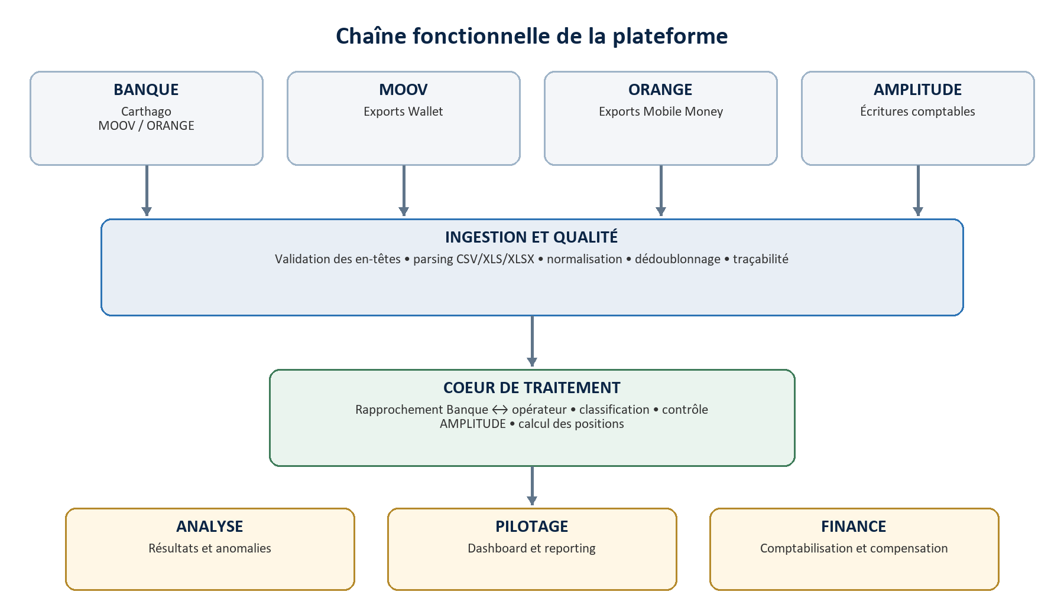
Figure 1 — De l’ingestion des sources à l’analyse et à la décision financière.

3.2 Modules
Module | Fonction principale | Objets clés
Import et qualité | Acquérir, valider, normaliser, dédoublonner et tracer les fichiers. | FileImport, transactions source
Transactions | Consulter les lignes persistées par import ou par identifiants. | Bank/Moov/OrangeTransaction
Réconciliation | Créer un run, rapprocher les clés et classifier chaque situation. | ReconciliationRun, Result
Dashboard | Présenter volumes, distribution, montants, timeline, anomalies et qualité. | KPI et filtres
Reporting | Produire synthèses jour/semaine/mois et exports Excel/PDF. | ReportingSummary
Comptabilisation | Vérifier les opérations Banque dans AMPLITUDE et calculer le risque. | AccountingCheck/KPI
Compensation | Comparer les succès Banque/opérateur et fournir une décision. | CompensationDaily/Period
Rétention/nettoyage | Archiver/purger l’historique et supprimer des imports avec impacts. | Archives, bilans de suppression
Administration | Gérer identités, rôles, profils et catalogue legacy. | BaUser, BaProfil, BaRole

3.3 Diagramme de cas d’utilisation
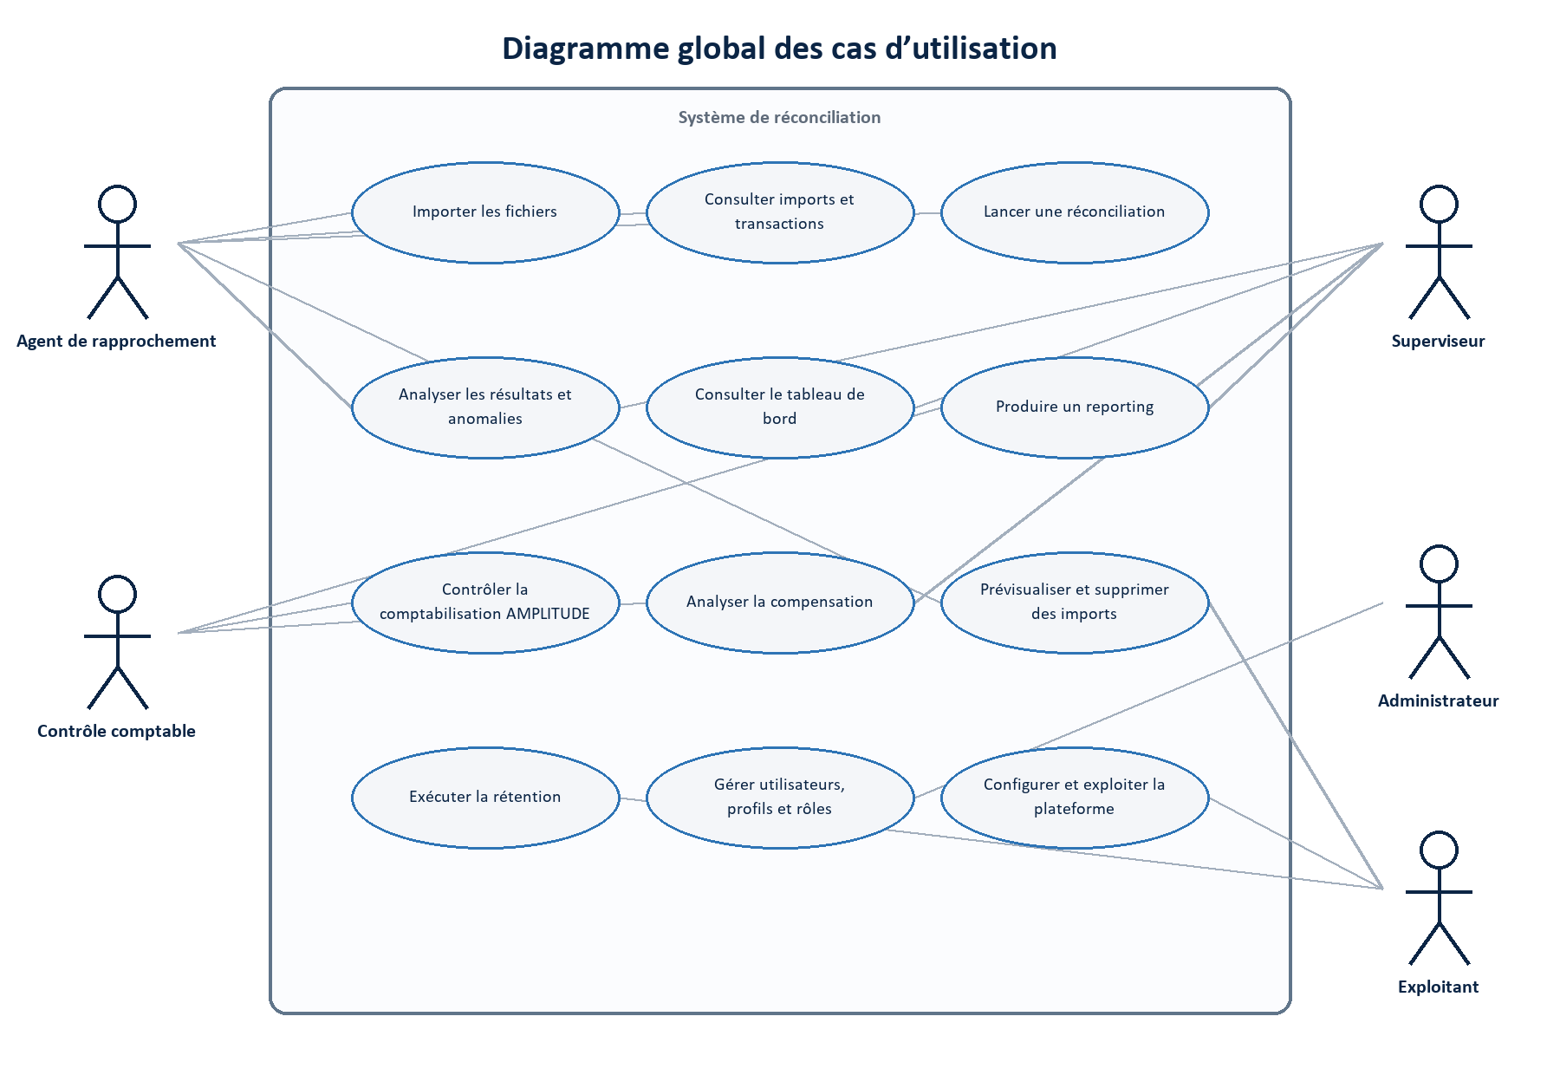
Figure 2 — Acteurs métier et services attendus de la plateforme.

3.4 Relations acteurs–cas d’utilisation
Acteur | Cas principaux | Responsabilité
Agent de rapprochement | UC-01, UC-02, UC-04, UC-05, UC-06 | Alimenter les données et traiter les anomalies.
Contrôle comptable | UC-03, UC-08, UC-09, UC-10 | Vérifier AMPLITUDE et les positions financières.
Superviseur | UC-06, UC-07, UC-08, UC-10 | Piloter les résultats, tendances et risques.
Administrateur | UC-12 | Gérer identités, profils et rôles.
Exploitant | UC-04, UC-11 et configuration | Assurer la conservation, la disponibilité et le nettoyage.

4. Analyse détaillée des fonctionnalités

4.1 Import et ingestion des fichiers
Le service accepte les formats CSV, XLS et XLSX. Il choisit le parseur selon l’extension, calcule un checksum SHA-256, stocke le fichier localement, crée une métadonnée d’import en statut PENDING, parse les lignes, persiste les transactions valides et termine en SUCCESS, PARTIAL_SUCCESS ou FAILED.

Entrées et validations
Source | Paramètres | Contrôles structurants
BANQUE | Fichier, opérateur MOOV/ORANGE, date métier | Opérateur obligatoire ; clé, statut, montant et date requis.
MOOV | Fichier, date métier | Receipt No et statut requis ; receipt valide si longueur ≥ 11.
ORANGE | Fichier, date métier | ID OM, compte alias, date, montant et statut requis ; CSV forcé au séparateur « ; ».
AMPLITUDE | Fichier, date métier | Libellé requis ; les lignes non transactionnelles sont ignorées ; téléphone attendu.

Comportements
- Recherche de la ligne d’en-tête dans les 30 premières lignes Excel ; suppression des lignes vides.
- Conservation du numéro de ligne source et du contenu brut sous forme textuelle pour diagnostic.
- Normalisation des montants, dates, comptes, téléphones, références et statuts.
- Dédoublonnage intra-fichier et vis-à-vis de la base sur la clé transactionnelle.
- Blocage d’un même fichier par source, date métier, portée opérateur et checksum ; récupération automatique d’une métadonnée orpheline sans transaction.
- Conservation d’un maximum de 50 avertissements détaillés pour les reçus MOOV invalides ou dupliqués.

Suppression et prévisualisation
Les imports peuvent être supprimés par dernier import, source/date, ou totalité d’une source. La suppression calcule les runs utilisant les identifiants d’import, supprime les résultats et runs impactés, supprime les transactions, la métadonnée et le fichier physique. Une API de prévisualisation expose les volumes avant action.

4.2 Consultation des transactions
Les transactions Banque, MOOV et Orange sont consultables par import avec pagination. Des endpoints GET et POST permettent aussi de charger des lignes par liste d’identifiants, notamment pour enrichir des vues de détail côté client.

4.3 Exécution de la réconciliation
Un run est défini par un libellé, un opérateur et une date ou plage de dates. L’opérateur par défaut est MOOV si le champ est absent. Le service sélectionne les imports Banque portant la même portée opérateur, crée le run RUNNING, charge les transactions, puis délègue au composant de stratégie MOOV ou Orange.
- MOOV rapproche BankTransaction.transactionId avec MoovTransaction.receiptNo.
- Orange rapproche BankTransaction.transactionId avec OrangeTransaction.omTransactionId.
- L’union des clés Banque et opérateur est parcourue ; chaque clé produit un ou plusieurs résultats.
- Les doublons Banque sont prioritaires sur les doublons opérateur.
- Le résultat conserve les identifiants, statuts bruts, montants, écart, raison et date métier résolue.
- Le run est finalisé COMPLETED et reçoit une synthèse textuelle.

Consultation et export
Les runs sont filtrables par opérateur, jour, plage ou préréglage (7 jours, 30 jours, 3 mois). Les résultats sont paginés et filtrables par type, référence d’opération, téléphone, compte et clé. Le CSV courant est minimal (clé et type) ; l’export XLSX contient les champs détaillés.

4.4 Tableau de bord
Le tableau de bord exige un canal et accepte une date métier ou une plage, avec filtres facultatifs runId et importId. Il produit la synthèse, la distribution des catégories, les montants, une timeline horaire sur 24 heures, les plus grosses anomalies et la qualité des imports.
Indicateur | Définition actuelle
Matching rate | MATCH_OK rapporté au nombre de lignes Banque du périmètre financier.
Success rate | MATCH_OK rapporté au nombre total de résultats financièrement pertinents.
Anomaly rate | Résultats pertinents hors MATCH_OK rapportés au total pertinent.
Data quality | Volumes valides/invalides, taux de parsing et doublons issus des résultats.
Timeline | Comptage des événements Banque et opérateur par heure, avec anomalies par clé.

4.5 Reporting périodique
Le reporting construit une fenêtre DAY, WEEK (lundi à dimanche) ou MONTH (premier au dernier jour). Il enrichit les résultats par les dates réelles des transactions, calcule les KPI, la distribution, la ventilation journalière et un détail de transactions. Le JSON est limité à 300 détails, le PDF à 80 données chargées puis 24 lignes affichées, et Excel exporte tous les détails.
- Excel : feuilles Synthèse, Distribution, Journalier et Transactions.
- PDF : KPI principaux, synthèse exécutive automatique et top détails.
- Indicateurs étendus : succès opérateur, succès Banque/Carthago, succès opérateur sans Carthago, hors périmètre, moyenne et pic journalier.

4.6 Comptabilisation AMPLITUDE
Le contrôle retient les transactions Banque normalisées SUCCESS_BANK sur la période et, si demandé, sur l’opérateur. Il cherche d’abord une transaction AMPLITUDE portant la même référence normalisée (au moins 10 chiffres), puis applique un fallback sur date ±1 jour, montant identique et compte identique lorsque les deux comptes sont disponibles.
- Une ligne trouvée est COMPTABILISE ; une ligne attendue mais absente est NON_COMPTABILISE.
- Un « paiement généré » absent d’AMPLITUDE est exclu du périmètre et ne contribue pas au risque.
- Les KPI couvrent volumes/montants comptabilisés, non comptabilisés, taux, montant à risque, écarts net/absolu et nombre d’écarts.
- Les exports KPI sont disponibles en CSV et PDF ; AMPLITUDE peut être nettoyé par jour, plage, semaine ou totalité.

4.7 Compensation
La compensation agrège, pour chaque jour et opérateur, le nombre et le montant des transactions normalisées en succès côté Banque et côté opérateur. La différence est montant Banque moins montant opérateur. Une différence nulle donne OK_COMPENSATION ; toute autre valeur donne A_VERIFIER.
Les vues disponibles sont journalière, hebdomadaire par plage ou semaine de référence, mensuelle, et détail paginé des écarts issus des résultats de réconciliation hors MATCH_OK et hors OPERATEUR_NON_ABOUTI_SANS_BANQUE.

4.8 Rétention et nettoyage
La rétention est désactivée par défaut. Lorsqu’elle est activée ou déclenchée manuellement, elle calcule une date limite (180 jours par défaut), traite par lots de 5 000 et applique ARCHIVE_AND_PURGE ou PURGE_ONLY. Les résultats sont traités avant les runs afin de respecter les dépendances.
Le cron par défaut est 02 h 30 chaque jour. L’API permet de fournir une date limite, un nombre de jours ou un mode. Les archives sont stockées dans reconciliation_result_archive et reconciliation_run_archive.

4.9 Administration et services transverses
- Authentification JWT, activation, changement et réinitialisation de mot de passe.
- CRUD des utilisateurs, rôles et profils ; relation profil–rôles et utilisateur–profil.
- CRUD des catégories et produits, journalisation métier et rapport Jasper legacy.
- Stockage de documents, envoi d’e-mails asynchrone avec template Thymeleaf et tentative d’archivage IMAP.
- Audit JPA des créations/modifications sur les entités backoffice héritées.

5. Règles de gestion et décisions métier

5.1 Colonnes obligatoires par source
Source | Groupes d’en-têtes acceptés
BANQUE | Transaction ID ; statut allocation ; montant ; date transaction (alias français/anglais et champs techniques).
MOOV | Receipt No ; Transaction Status.
ORANGE | OM_TRANSACTION_ID ; ALIAS_BANKACCOUNTNUMBER ; TRANSACTION_DATE_TIME ; montant ; statut.
AMPLITUDE | Libellé.

5.2 Normalisation des statuts
Source | Succès | Échec | Inconnu
BANQUE | alloué, paiement généré, allocated, deallocated, paymentissued | non alloué, paiement rejeté, échec allocation, paymentrejected, allocationfailed | Toute autre valeur
MOOV | completed | cancelled | Toute autre valeur
ORANGE | TS | TF | Toute autre valeur

5.3 Matrice de classification
Situation | MOOV | ORANGE | Commentaire
Opérateur succès, Banque absente | ABSENT_COTE_BANQUE | ABSENT_COTE_BANQUE | Anomalie financière.
Opérateur échec, Banque absente | OPERATEUR_NON_ABOUTI_SANS_BANQUE | Identique | Exclu des KPI financiers.
Banque seule, succès | ABSENT_COTE_MOOV | DEBIT_A_TORT | Asymétrie constatée.
Banque seule, échec | ABSENT_COTE_MOOV | ABSENT_COTE_ORANGE | Asymétrie constatée.
Statut inconnu | STATUT_INCONNU | STATUT_INCONNU | Prioritaire sur le cas AMPLITUDE.
Paiement généré + référence AMPLITUDE | MATCH_OK | MATCH_OK | Après contrôle des statuts inconnus.
Deux succès | MATCH_OK | MATCH_OK | MOOV vérifie d’abord la tolérance montant.
Banque succès / opérateur échec | DEBIT_A_TORT | DEBIT_A_TORT | Débit sans aboutissement opérateur.
Banque échec / opérateur succès | CREDIT_SANS_DEBIT | CREDIT_SANS_DEBIT | Crédit opérateur sans débit Banque.
Deux échecs | ECHEC_DES_DEUX_COTES | ECHEC_DES_DEUX_COTES | MOOV peut devenir MONTANT_DIFFERENT si montants différents.
Écart montant > tolérance | MONTANT_DIFFERENT | Non contrôlé dans la classification | Écart majeur à harmoniser.
Plusieurs lignes Banque | DOUBLON_BANQUE | DOUBLON_BANQUE | Un résultat par ligne Banque.
Plusieurs lignes opérateur | DOUBLON_MOOV | DOUBLON_MOOV | Libellé historique réutilisé pour Orange.

Règle financière La tolérance de montant est configurable via app.reconciliation.amount-tolerance. Dans l’implémentation actuelle, elle est appliquée à MOOV mais pas à Orange.

5.4 Date métier d’un résultat
- Date réelle de transaction Banque si disponible.
- Sinon date opérateur : completionTime puis initiationTime pour MOOV ; transactionDateTime pour Orange.
- Sinon date métier de l’import Banque.
- Sinon date métier de l’import opérateur.
- Sinon date de début du run.

5.5 Dédoublonnage et idempotence
L’import refuse une clé transactionnelle déjà traitée dans le fichier ou déjà présente en base. Un index unique protège aussi le quadruplet source/date/portée opérateur/checksum. Les runs de réconciliation, en revanche, ne possèdent pas de clé d’idempotence : un même périmètre peut être relancé et produire un nouvel historique.

5.6 Calculs principaux
Calcul | Formule
Écart de résultat | bankAmount − operatorAmount
Taux | compteur × 100 / total, arrondi à 2 décimales
Écart compensation | somme succès Banque − somme succès opérateur
Montant à risque comptable | somme des transactions allouées attendues mais absentes d’AMPLITUDE
Fenêtre semaine | lundi au dimanche autour de la date de référence
Fenêtre mois | premier au dernier jour du mois de référence

6. Spécification des cas d’utilisation, activités et séquences

6.1 Catalogue des cas d’utilisation
ID | Cas | Acteur | Résultat attendu
UC-01 | Importer un fichier Banque | Agent | Import tracé, lignes valides persistées, erreurs comptées.
UC-02 | Importer un fichier opérateur | Agent | MOOV ou Orange disponible pour rapprochement.
UC-03 | Importer AMPLITUDE | Comptable | Écritures disponibles pour contrôle comptable.
UC-04 | Prévisualiser/supprimer un import | Superviseur | Impacts connus puis suppression cohérente.
UC-05 | Lancer une réconciliation | Agent | Run terminé avec résultats et synthèse.
UC-06 | Analyser une anomalie | Agent | Détail filtré et exportable.
UC-07 | Consulter le dashboard | Superviseur | KPI, distribution, timeline et qualité.
UC-08 | Produire un rapport | Superviseur | Synthèse DAY/WEEK/MONTH et export.
UC-09 | Contrôler AMPLITUDE | Comptable | Statut comptable et risque calculés.
UC-10 | Analyser la compensation | Responsable | Position et décision OK/A_VERIFIER.
UC-11 | Exécuter la rétention | Exploitant | Données archivées/purgées avec bilan.
UC-12 | Administrer les accès | Administrateur | Identités et profils à jour.

6.2 Description détaillée des cas d’utilisation

UC-01 — Importer un fichier Banque
Acteur principal : Agent de rapprochement
Objectif : Charger les transactions Carthago destinées à un canal opérateur.
Préconditions : Utilisateur authentifié ; fichier CSV/XLS/XLSX ; opérateur et date métier connus.
Déclencheur : L’utilisateur sélectionne le fichier Banque et lance l’import.
Scénario nominal
- Transmettre le fichier, l’opérateur et la date métier.
- Calculer le checksum et vérifier l’absence de doublon.
- Stocker le fichier et créer l’import PENDING.
- Parser, normaliser et persister les lignes valides.
- Retourner le statut et les compteurs de qualité.
Alternatives et erreurs
- Opérateur absent : rejet de la requête.
- Structure invalide : statut FAILED.
- Quelques lignes invalides : statut PARTIAL_SUCCESS.
- Fichier déjà importé : rejet avec l’import existant.
Postconditions : L’import et les transactions Banque sont traçables et disponibles pour un run.
API principales : POST /api/imports/bank ; GET /api/imports/{id}/errors

UC-02 — Importer un fichier opérateur
Acteur principal : Agent de rapprochement
Objectif : Charger les transactions MOOV ou Orange à rapprocher avec la Banque.
Préconditions : Fichier opérateur disponible et date métier connue.
Déclencheur : L’utilisateur lance l’import MOOV ou Orange.
Scénario nominal
- Identifier le parseur à partir de l’extension.
- Contrôler les colonnes obligatoires.
- Normaliser les identifiants, statuts, montants et dates.
- Écarter les doublons et lignes invalides.
- Persister les transactions et les compteurs.
Alternatives et erreurs
- Receipt MOOV trop court : ligne invalide.
- Compte ou date Orange manquant : ligne invalide.
- Aucune ligne valide : import FAILED.
Postconditions : Les transactions opérateur sont disponibles pour la stratégie correspondante.
API principales : POST /api/imports/moov ; POST /api/imports/orange

UC-03 — Importer AMPLITUDE
Acteur principal : Contrôle comptable
Objectif : Alimenter la base des écritures utilisées pour vérifier la comptabilisation.
Préconditions : Export AMPLITUDE lisible et date métier connue.
Déclencheur : Le comptable dépose un export AMPLITUDE.
Scénario nominal
- Détecter la ligne d’en-tête.
- Extraire référence, téléphone, compte, montant, date et direction.
- Ignorer les lignes de rapport non transactionnelles.
- Persister les écritures valides.
Alternatives et erreurs
- Libellé obligatoire absent : import refusé.
- Téléphone absent sur une ligne transactionnelle : ligne invalide.
Postconditions : Les écritures sont disponibles pour le contrôle comptable et le cas paiement généré.
API principales : POST /api/imports/amplitude

UC-04 — Prévisualiser et supprimer un import
Acteur principal : Superviseur ou exploitant
Objectif : Nettoyer un import sans laisser de résultats ou runs incohérents.
Préconditions : Source et date identifiées ; utilisateur autorisé à supprimer.
Déclencheur : L’utilisateur demande l’impact d’une suppression.
Scénario nominal
- Construire un plan contenant imports, transactions, runs et résultats impactés.
- Afficher les compteurs et identifiants concernés.
- Exiger confirmCascade=true si un run utilise l’import.
- Supprimer résultats, runs, transactions, métadonnées puis fichier physique.
- Retourner un bilan identique au plan prévisualisé.
Alternatives et erreurs
- Sans confirmation alors qu’un run est impacté : HTTP 409, aucune suppression.
- Aucun import candidat : bilan nul.
- Import Banque : opérateur obligatoire pour les suppressions par périmètre.
Postconditions : Aucune donnée de réconciliation ne référence l’import supprimé.
API principales : GET /api/imports/{source}/preview-delete ; DELETE /api/imports/{source}?confirmCascade=true

UC-05 — Lancer une réconciliation
Acteur principal : Agent de rapprochement
Objectif : Comparer les transactions Banque et opérateur sur une période.
Préconditions : Imports Banque et opérateur disponibles ; libellé de run renseigné.
Déclencheur : L’utilisateur soumet une demande de run.
Scénario nominal
- Résoudre l’opérateur et la période.
- Créer le run RUNNING et mémoriser les imports.
- Choisir la stratégie MOOV ou Orange.
- Regrouper les lignes par clé et détecter les doublons.
- Classifier et persister chaque résultat.
- Calculer la synthèse et terminer le run.
Alternatives et erreurs
- Aucun import : le comportement actuel peut produire un run vide.
- Statut inconnu : résultat STATUT_INCONNU.
- Doublon : résultat prioritaire DOUBLON_BANQUE ou DOUBLON_MOOV.
Postconditions : Un run COMPLETED et ses résultats sont consultables.
API principales : POST /api/reconciliations/run

UC-06 — Analyser une anomalie
Acteur principal : Agent de rapprochement
Objectif : Identifier la cause et l’impact financier d’un résultat non conforme.
Préconditions : Un run contient des résultats.
Déclencheur : L’utilisateur ouvre une vue d’anomalies ou lance une recherche.
Scénario nominal
- Filtrer par période, opérateur, type ou identifiant métier.
- Consulter statuts, montants, écart et raison.
- Retrouver les transactions source associées.
- Exporter le résultat si une analyse externe est requise.
Alternatives et erreurs
- Filtres avancés sans correspondance : page vide.
- Identifiant source supprimé : détail partiel conservé dans le résultat.
Postconditions : L’anomalie est documentée pour traitement métier externe.
API principales : GET /api/reconciliations/results ; GET /runs/{id}/{vue} ; exports CSV/XLSX

UC-07 — Consulter le tableau de bord
Acteur principal : Superviseur
Objectif : Piloter la performance et la qualité des rapprochements.
Préconditions : Canal et période définis.
Déclencheur : Le superviseur ouvre le dashboard.
Scénario nominal
- Sélectionner le dernier run du canal ou le run demandé.
- Calculer KPI financiers sur les résultats pertinents.
- Afficher distribution, montants, timeline et top anomalies.
- Afficher les indicateurs qualité, dont les opérations opérateur hors périmètre.
Alternatives et erreurs
- Filtres incohérents : HTTP 400.
- Aucun run : indicateurs vides ou nuls.
Postconditions : Une vue consolidée et explicable est disponible.
API principales : GET /api/dashboard/reconciliation/*

UC-08 — Produire un reporting
Acteur principal : Superviseur ou contrôle comptable
Objectif : Produire une synthèse périodique partageable.
Préconditions : Canal, type de période et date de référence fournis.
Déclencheur : L’utilisateur demande un rapport.
Scénario nominal
- Résoudre la fenêtre DAY, WEEK ou MONTH.
- Enrichir les résultats par les dates transactionnelles.
- Calculer KPI, distribution, ventilation journalière et détails.
- Générer la réponse JSON, Excel ou PDF.
Alternatives et erreurs
- Période sans résultat : rapport vide avec KPI à zéro.
- Erreur de génération : exception applicative.
Postconditions : Le rapport est consultable ou téléchargé.
API principales : GET /api/dashboard/reconciliation/reporting/summary et /export/{excel|pdf}

UC-09 — Contrôler AMPLITUDE
Acteur principal : Contrôle comptable
Objectif : Vérifier que les opérations Banque attendues sont comptabilisées.
Préconditions : Transactions Banque en succès et écritures AMPLITUDE importées.
Déclencheur : Le comptable demande le contrôle d’une période.
Scénario nominal
- Sélectionner les opérations Banque candidates.
- Rechercher d’abord la référence AMPLITUDE.
- Appliquer le fallback date ±1 jour, montant et compte.
- Classer COMPTABILISE ou NON_COMPTABILISE.
- Calculer le risque et les écarts.
Alternatives et erreurs
- Paiement généré absent d’AMPLITUDE : exclu du périmètre.
- Référence absente : utiliser uniquement le fallback.
Postconditions : Les lignes et KPI comptables sont disponibles.
API principales : GET /api/accounting/check ; GET /api/accounting/kpi

UC-10 — Analyser la compensation
Acteur principal : Responsable compensation
Objectif : Comparer les positions de succès Banque et opérateur.
Préconditions : Transactions normalisées présentes sur la période.
Déclencheur : L’utilisateur choisit jour, semaine ou mois.
Scénario nominal
- Agréger volumes et montants de succès par canal.
- Calculer Banque moins opérateur.
- Retourner OK_COMPENSATION si l’écart est nul, sinon A_VERIFIER.
- Permettre la consultation des écarts détaillés.
Alternatives et erreurs
- Aucune opération : montants nuls.
- Plusieurs canaux sans filtre journalier : une ligne par canal et date.
Postconditions : La position financière et la décision sont disponibles.
API principales : GET /api/compensations/daily|weekly|monthly|discrepancies

UC-11 — Exécuter la rétention
Acteur principal : Exploitant
Objectif : Maîtriser le volume et la durée de conservation des réconciliations.
Préconditions : Tables d’archives disponibles ; politique de conservation validée.
Déclencheur : Planification cron ou appel manuel.
Scénario nominal
- Calculer la date limite.
- Archiver les résultats puis les supprimer par lots.
- Archiver les runs devenus orphelins puis les supprimer.
- Retourner les compteurs archivés et purgés.
Alternatives et erreurs
- Mode PURGE_ONLY : supprimer sans archive.
- Rétention désactivée : le cron ne traite rien.
Postconditions : Les données anciennes sont archivées ou purgées selon la politique.
API principales : POST /api/reconciliations/retention/run

UC-12 — Administrer les accès
Acteur principal : Administrateur
Objectif : Gérer les identités, profils et autorités d’accès.
Préconditions : Administrateur authentifié et habilité.
Déclencheur : Création, modification, activation ou suppression d’un compte.
Scénario nominal
- Créer ou modifier l’utilisateur.
- Affecter un profil et ses rôles.
- Activer le compte ou réinitialiser son mot de passe.
- Journaliser les actions sensibles.
Alternatives et erreurs
- Identifiant déjà utilisé : rejet.
- Ancien mot de passe invalide : changement refusé.
- Profil ou rôle encore référencé : appliquer la règle de suppression définie.
Postconditions : Les droits effectifs de l’utilisateur sont mis à jour.
API principales : /api/users, /api/profils, /api/roles, /api/authenticate

6.3 Scénario nominal — rapprochement quotidien
- L’agent choisit le canal MOOV ou Orange et la date métier.
- Il importe le fichier Banque en précisant la portée opérateur.
- Il importe le fichier opérateur correspondant et vérifie les compteurs valides/invalides.
- Il lance un run avec un libellé explicite et la même date.
- Le service rapproche les clés, classe et persiste les résultats.
- L’agent consulte la synthèse, traite d’abord les anomalies financières et exporte si nécessaire.
- Le superviseur consulte le tableau de bord et le rapport périodique.

6.4 Scénarios alternatifs transverses
Situation | Comportement actuel | Attendu de recette
Fichier non conforme | Import FAILED, message de colonnes manquantes. | Aucune transaction persistée.
Même fichier déjà importé | Exception métier si les transactions existent. | Message avec source/date/portée/importId.
Quelques lignes invalides | PARTIAL_SUCCESS. | Compteurs cohérents et avertissements consultables.
Aucun import sur la période | Le run peut être COMPLETED sans résultat. | Décision métier à confirmer : avertir ou bloquer.
Suppression d’un import utilisé | HTTP 409 sans confirmation ; cascade avec confirmCascade=true. | Le bilan final doit correspondre à la prévisualisation.
Écart de compensation | A_VERIFIER. | Détail des écarts accessible.

6.5 Diagrammes d’activité
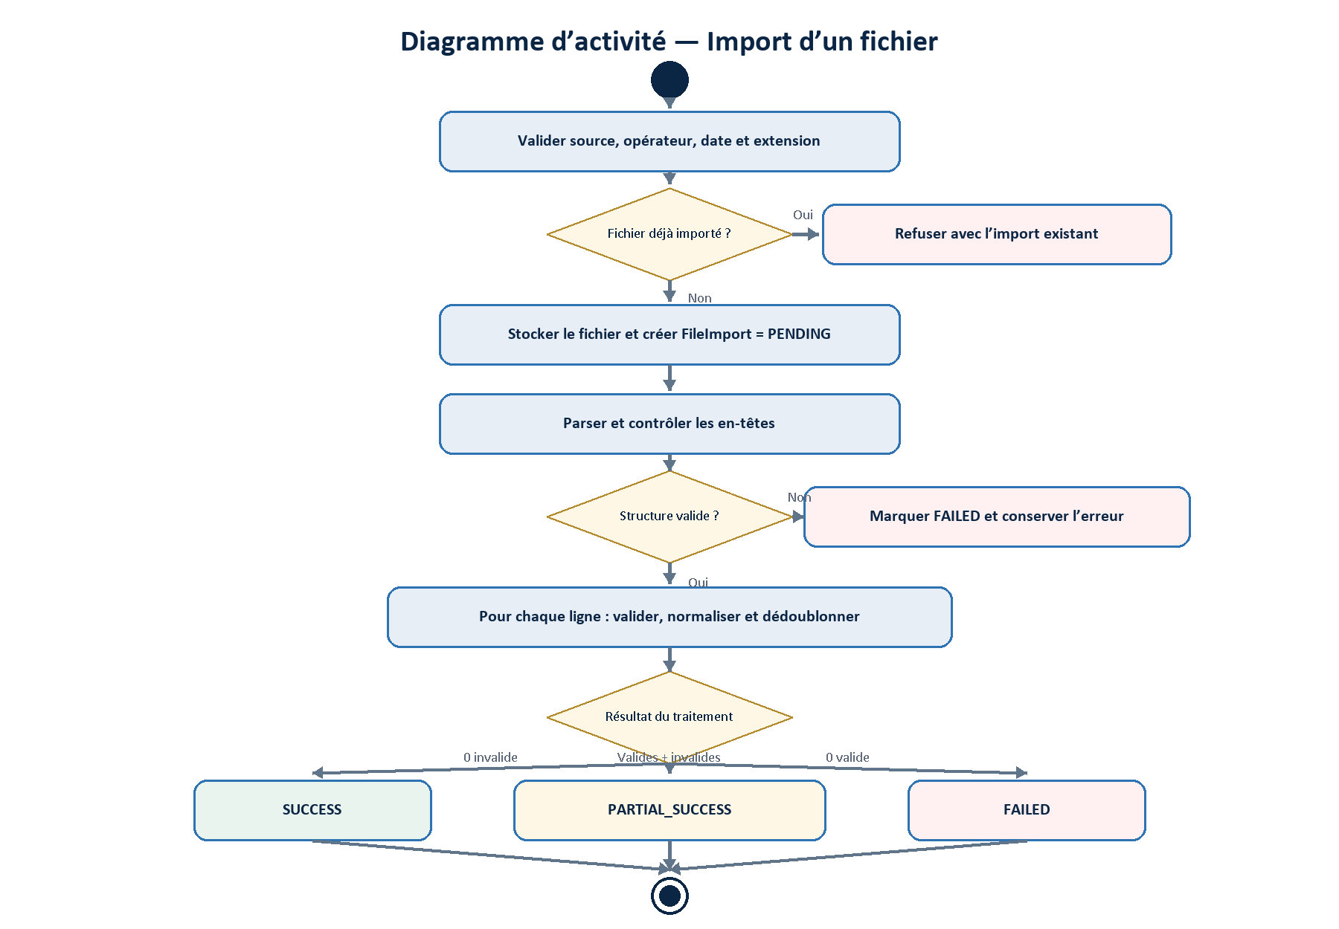
Figure 3 — Décisions et états du traitement d’un fichier importé.
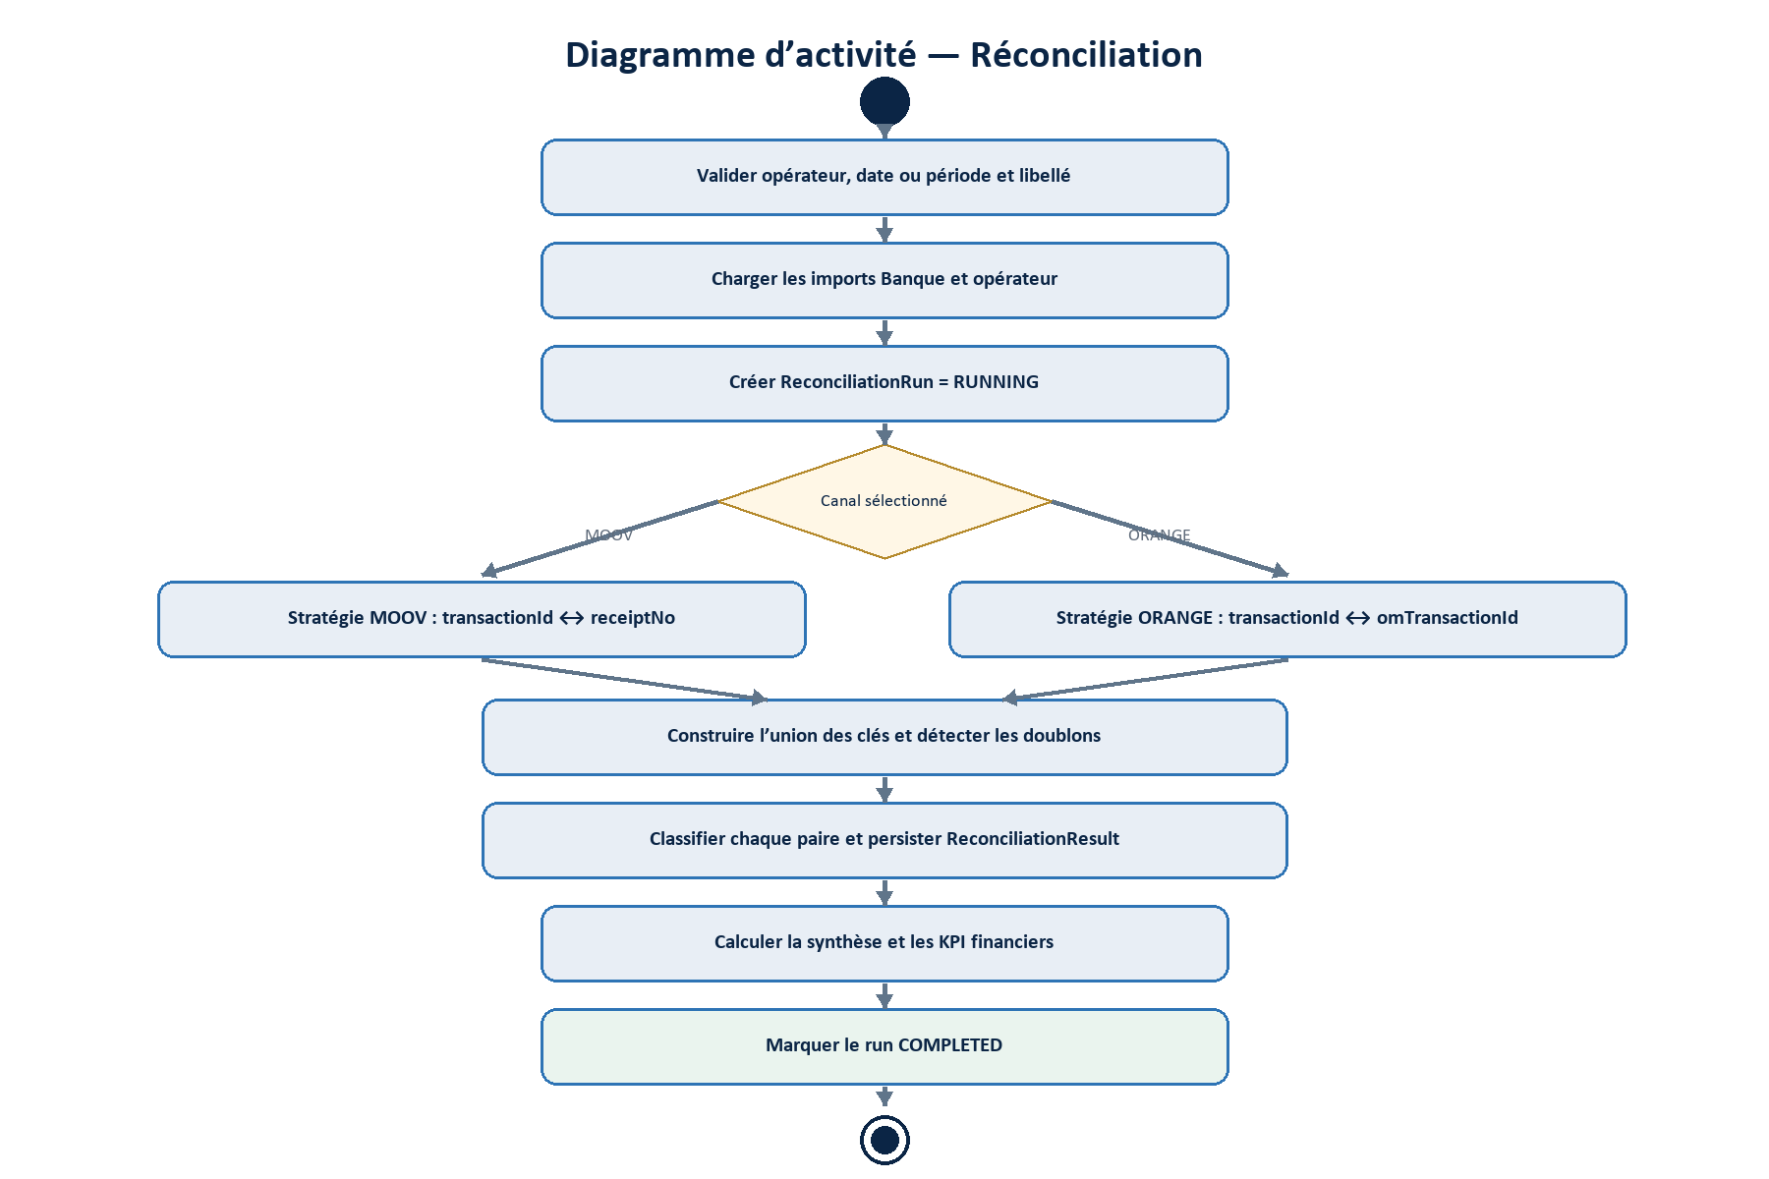
Figure 4 — Orchestration d’un run MOOV ou Orange.

6.6 Diagrammes de séquence
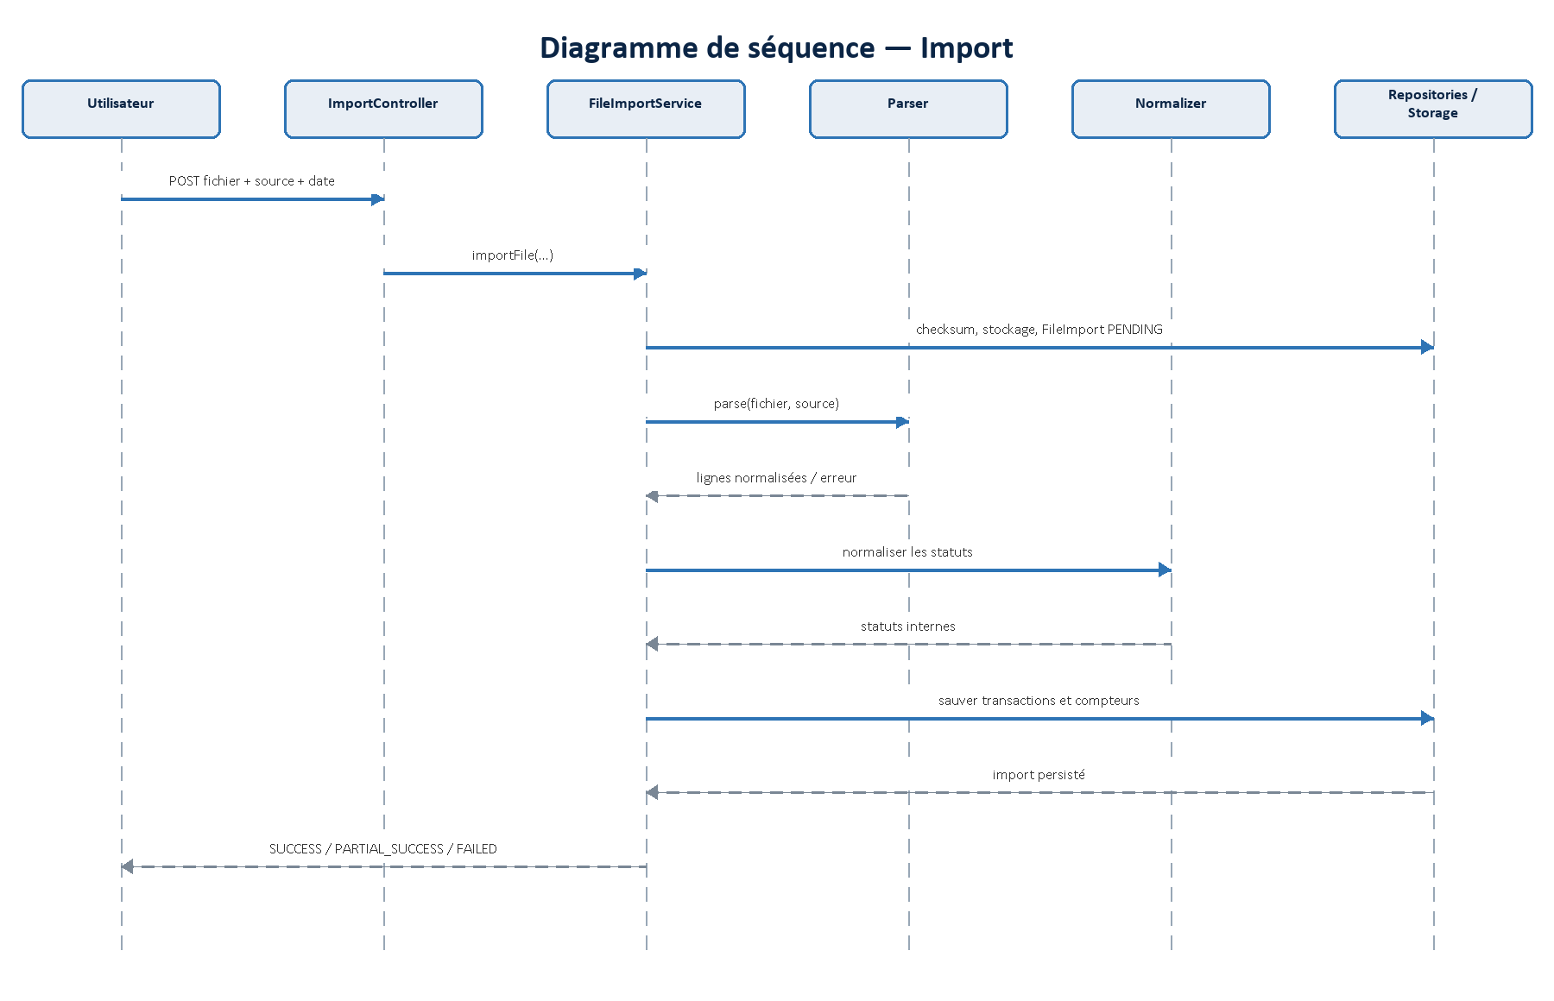
Figure 5 — Collaboration des composants pendant un import.
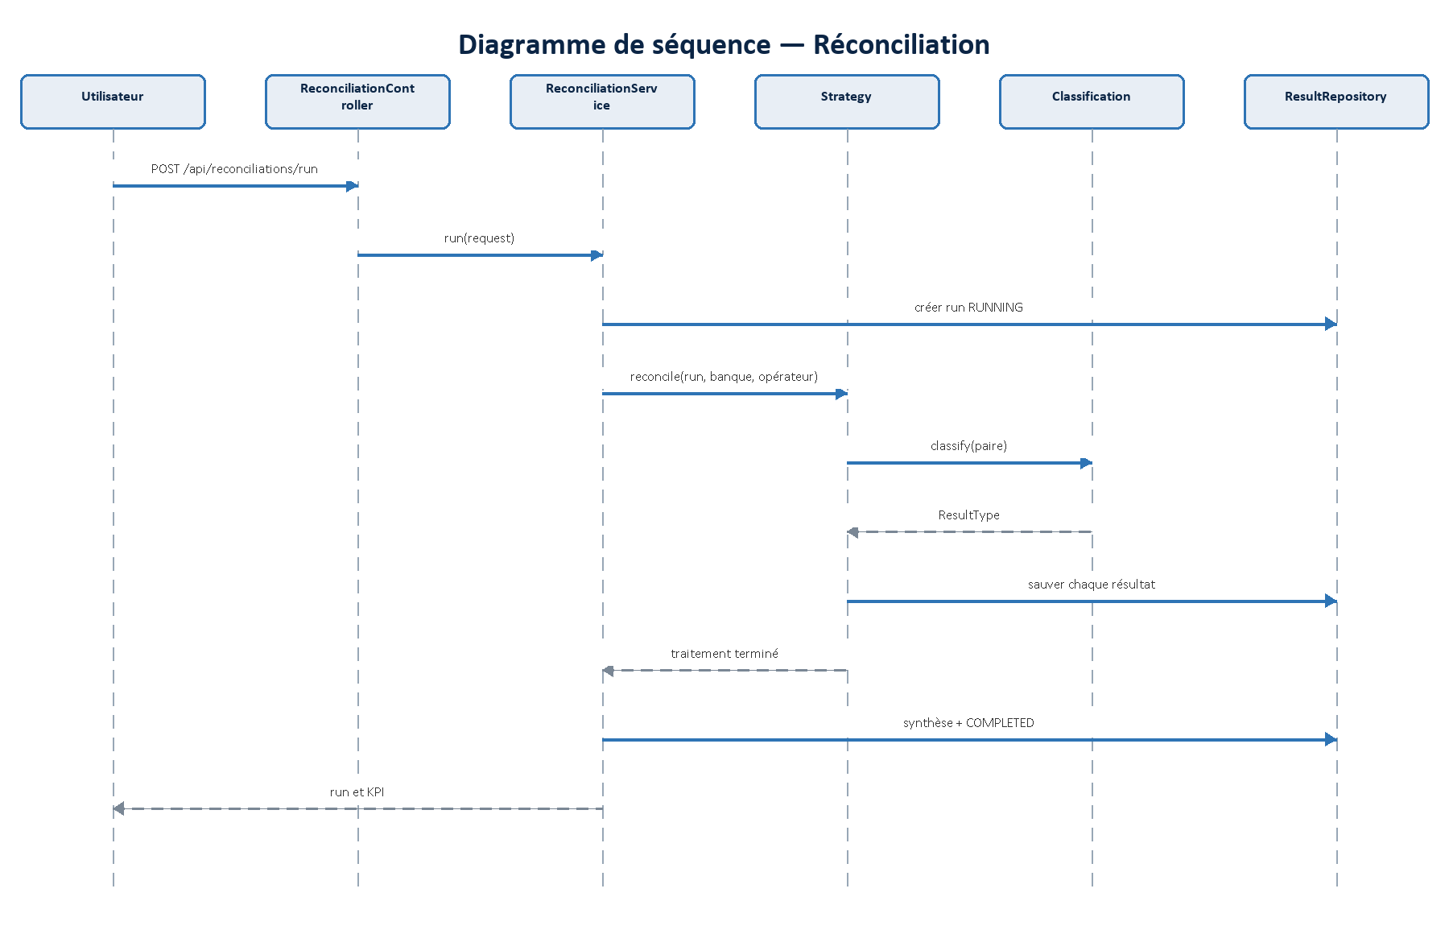
Figure 6 — Collaboration des composants pendant un run.
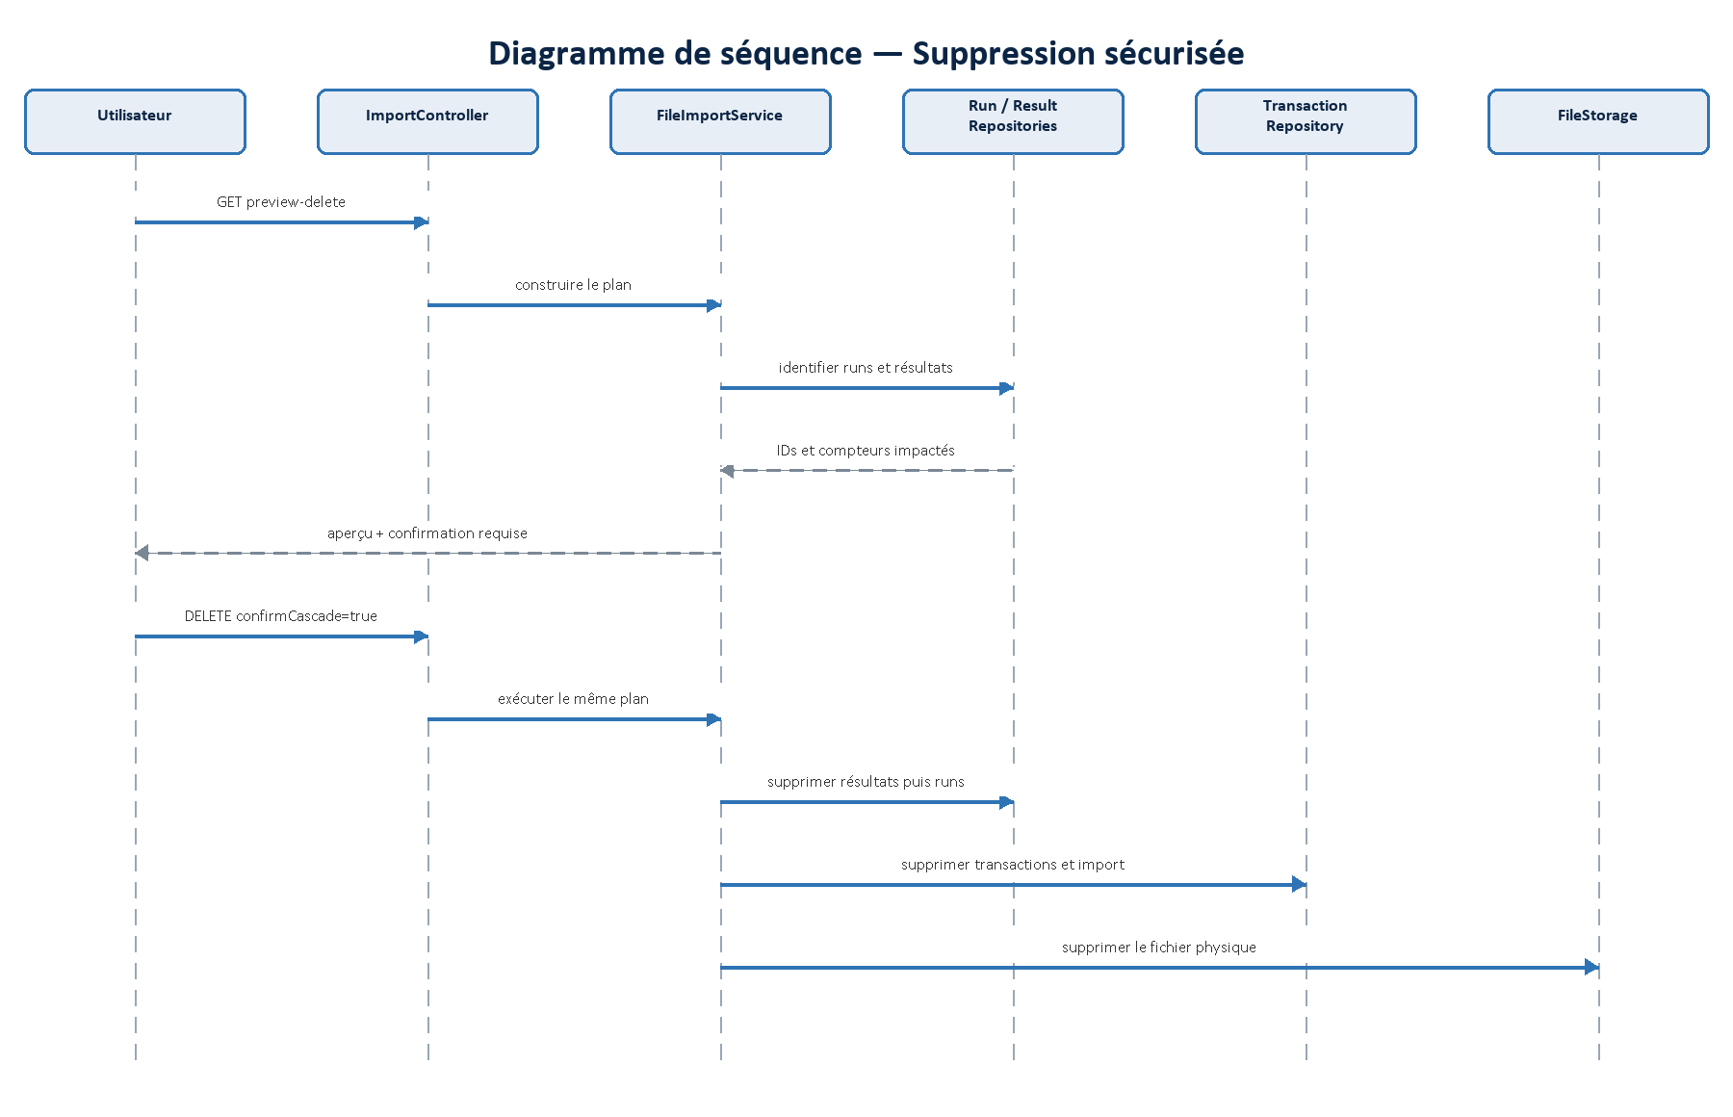
Figure 7 — Prévisualisation, confirmation et cascade d’une suppression.

7. Conception UML et architecture technique

7.1 Diagramme de composants
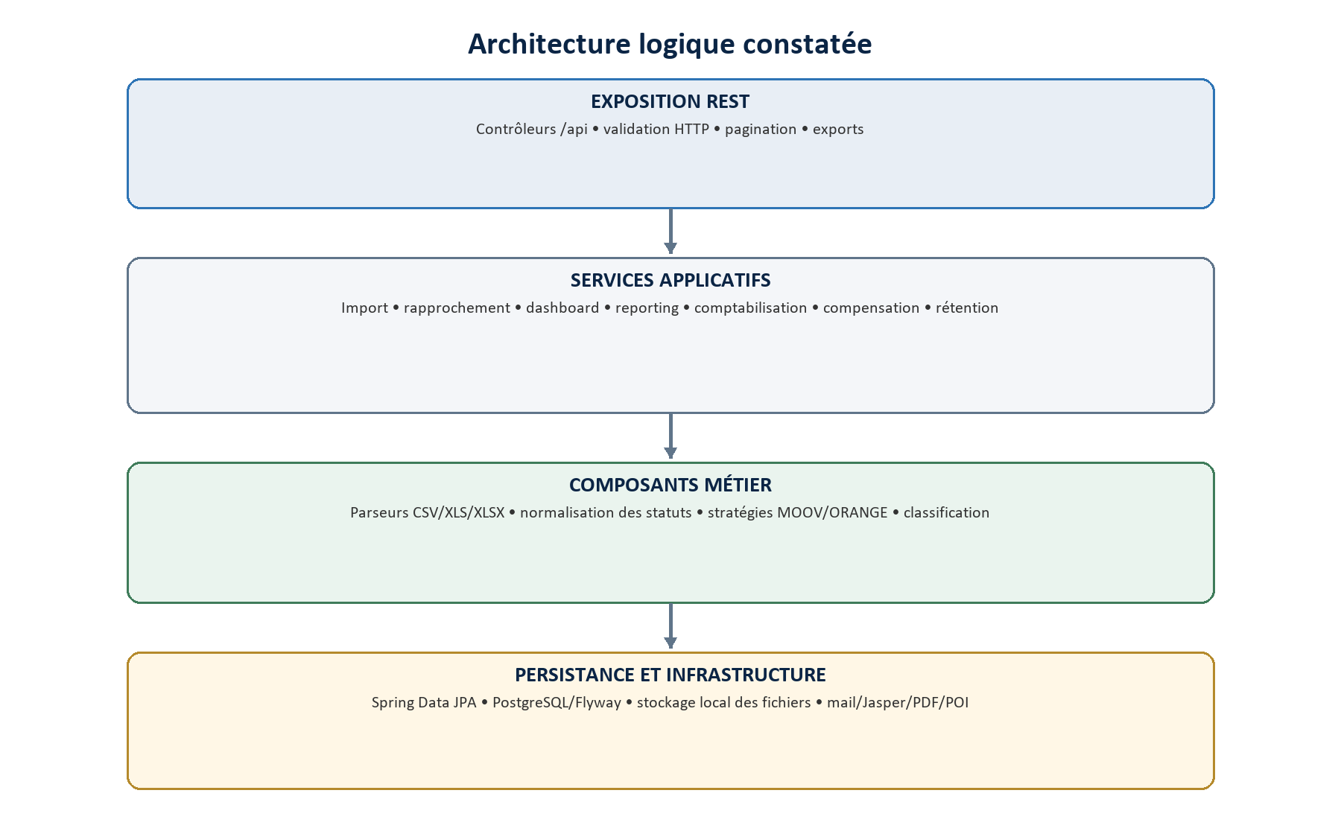
Figure 8 — Architecture en couches et composants transverses.

7.2 Stack
Couche | Technologies
Runtime | Java 21, Spring Boot 3.5.11, Maven
API | Spring Web, Validation, Springdoc OpenAPI
Sécurité | Spring Security, JWT JJWT 0.11.5, BCrypt
Données | Spring Data JPA, PostgreSQL 16, Flyway
Fichiers | Apache POI 5.4.1, Commons CSV 1.13.0
Rapports | PDFBox 3.0.3, JasperReports 6.19.1, POI
Support | Lombok, MapStruct, Thymeleaf, Mail

7.3 Découpage applicatif
Package | Responsabilité
controller | Contrats HTTP, validation des paramètres, pagination et formats d’export.
service / impl | Orchestration des cas d’utilisation et calculs métier.
service.reconciliation | Stratégies opérateur et écriture des résultats.
service.parser | Lecture et validation des formats CSV/XLS/XLSX.
model | Entités JPA de réconciliation et backoffice.
repositories | Accès aux données, agrégats et filtres.
security / jwt | Authentification, utilisateurs et token JWT.
config | Profils, sécurité, CORS, OpenAPI, audit et rétention.
dto / enums | Contrats d’échange et vocabulaires métier.

7.4 Principes de conception observés
- Strategy pattern pour isoler les particularités MOOV et Orange.
- Pipeline d’import commun avec parseurs polymorphes par extension.
- Normalisation des valeurs externes avant application des règles métier.
- Persistance d’un résultat matérialisé pour faciliter consultation, reporting et audit.
- Flyway comme source de vérité de l’évolution du schéma.
- Traitements destructifs et de rétention exécutés sous transaction et par lots.
Évolutivité L’ajout d’un nouvel opérateur est conceptuellement facilité par ReconciliationOperatorStrategy, mais exige encore des adaptations du schéma commun, des DTO, du dashboard, du reporting et des endpoints.

7.5 Diagramme de classes
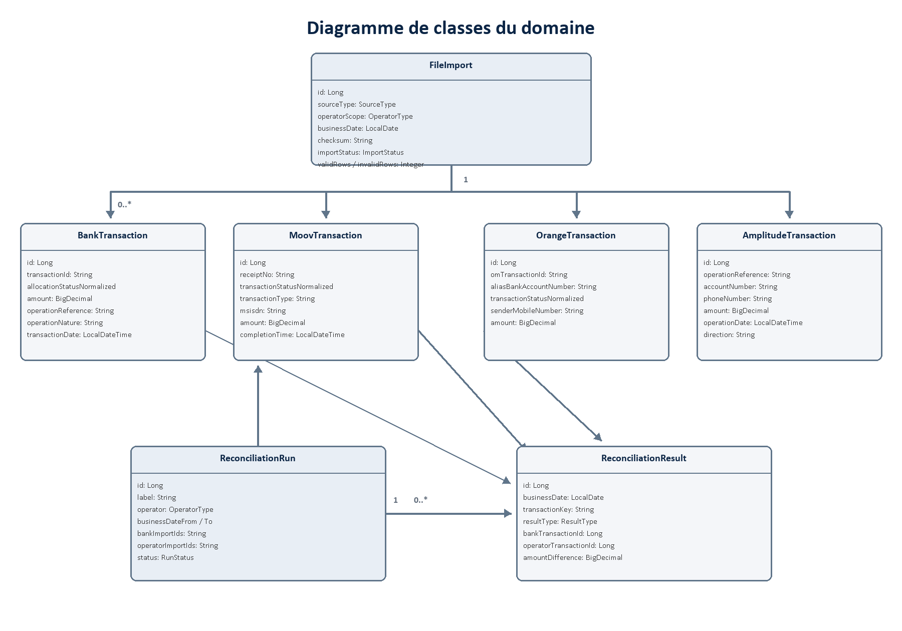
Figure 9 — Classes principales, attributs et associations du domaine.
Association | Cardinalité | Interprétation
FileImport → transaction source | 1 à 0..* | Un import possède plusieurs lignes d’une seule source.
ReconciliationRun → ReconciliationResult | 1 à 0..* | Un run matérialise un résultat par clé ou doublon.
ReconciliationResult → BankTransaction | 0..1 | La transaction Banque peut être absente.
ReconciliationResult → transaction opérateur | 0..1 | La transaction MOOV ou Orange peut être absente.
AmplitudeTransaction | indépendante du run | Utilisée par recherche de référence pour la comptabilisation et certains matchs.

7.6 Diagrammes d’états
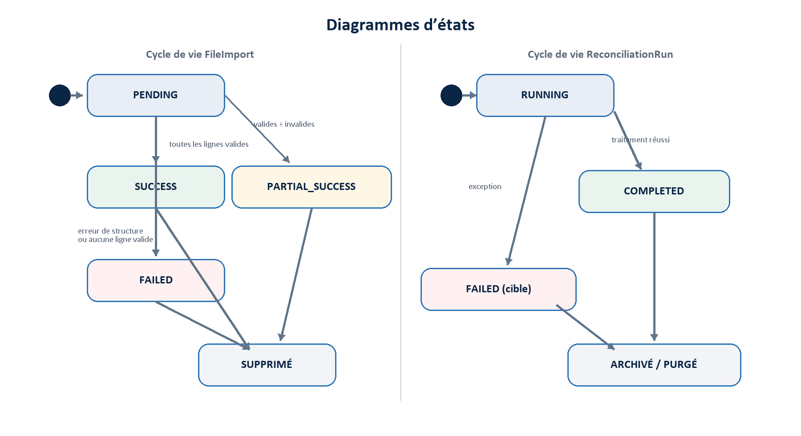
Figure 10 — Cycles de vie des imports et runs de réconciliation.
Observation L’enum ReconciliationRunStatus prévoit FAILED, mais le workflow transactionnel actuel ne persiste pas systématiquement cet état lorsqu’une exception interrompt le run. Le diagramme distingue donc l’état implémenté de la cible de robustesse.

7.7 Diagramme de déploiement
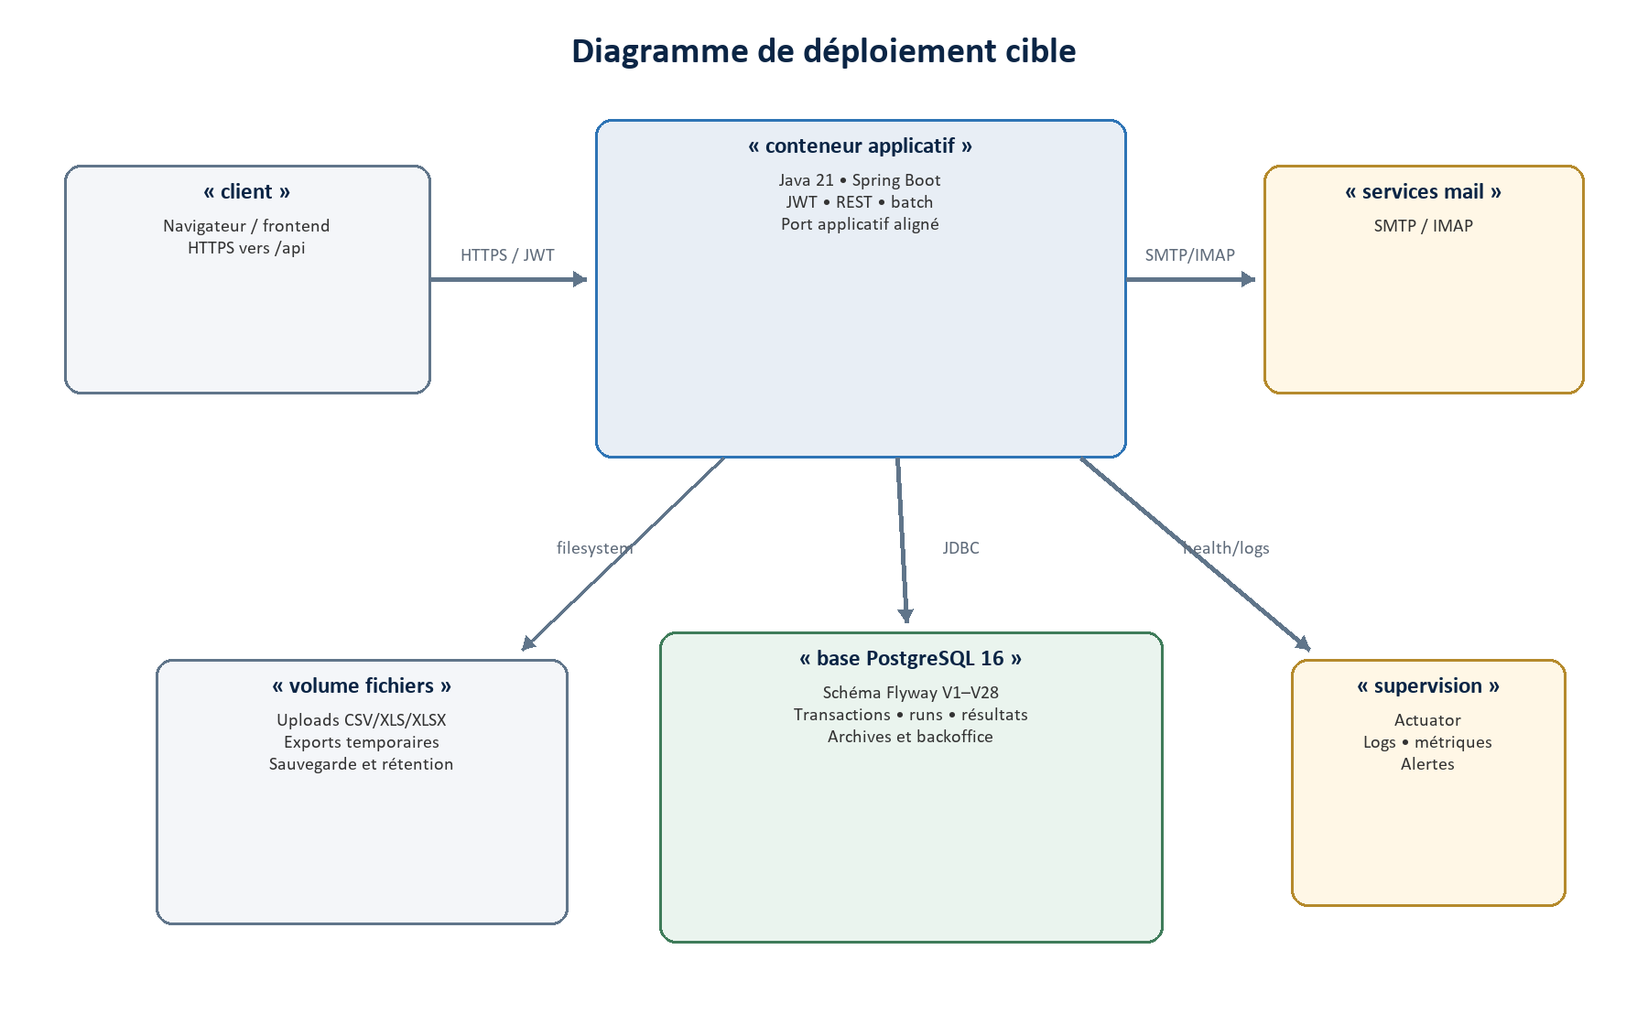
Figure 11 — Nœuds d’exécution, dépendances et flux techniques.
Le déploiement cible sépare clairement le client, le service Spring Boot, PostgreSQL, le stockage des fichiers, les services de messagerie et la supervision. Le port publié doit être aligné avec server.port, et les secrets doivent provenir de l’environnement ou d’un gestionnaire dédié.

8. Modèle de données
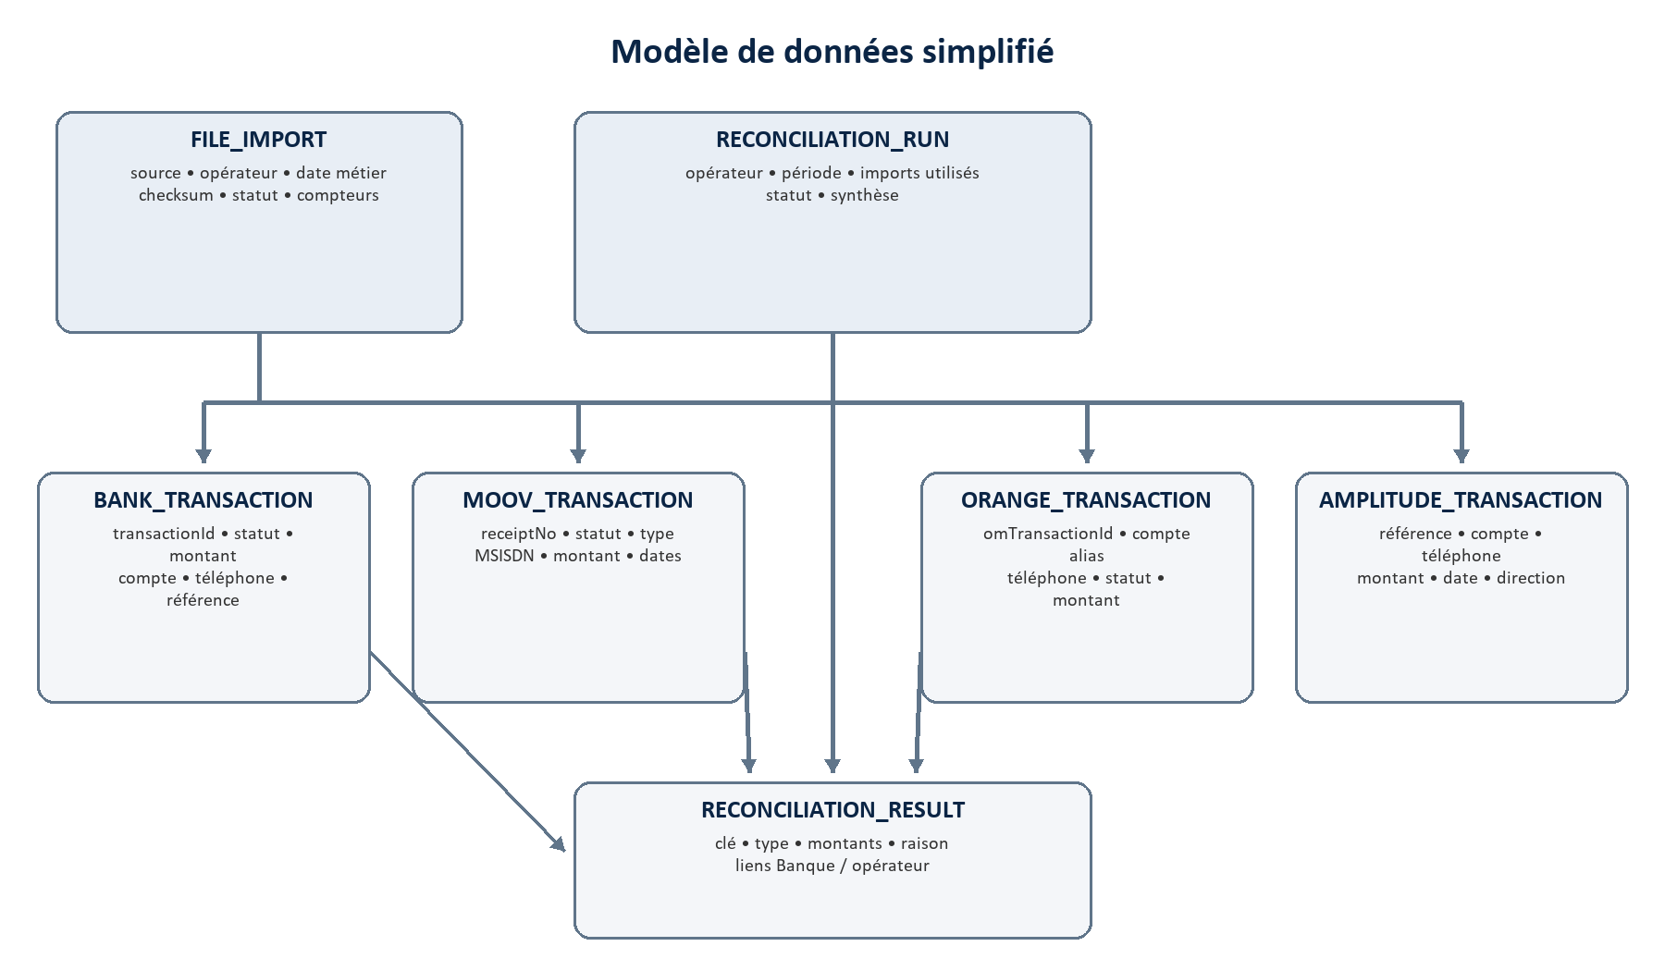
Figure 12 — Entités principales et relations fonctionnelles.

8.1 Entités principales
Entité | Rôle | Clés / relations
file_import | Métadonnée, qualité et traçabilité du fichier. | 1–N vers transactions ; source, opérateur, date, checksum.
bank_transaction | Ligne Banque/Carthago normalisée. | N–1 import ; transactionId comme clé métier.
moov_transaction | Ligne MOOV normalisée. | N–1 import ; receiptNo comme clé métier.
orange_transaction | Ligne Orange normalisée. | N–1 import ; omTransactionId comme clé métier.
amplitude_transaction | Écriture comptable importée. | N–1 import ; référence opération utilisée au matching.
reconciliation_run | Exécution par opérateur et période. | Référence les IDs d’import sous forme de chaînes CSV.
reconciliation_result | Résultat matérialisé par clé. | N–1 run ; IDs Banque/opérateur non matérialisés en FK.
*_archive | Copies historiques avant purge. | Source IDs uniques ; fidélité partielle du run courant.
ba_utilisateur/profil/role | Identités et habilitations legacy. | Utilisateur N–1 profil ; profil N–N rôles.

8.2 Contraintes et index
- Index sur clés de rapprochement, imports, dates métier, types de résultat et opérateur/date de run.
- Index unique anti-réimport sur source + date métier + portée opérateur + checksum.
- Relations transaction → import et résultat → run ; AMPLITUDE utilise ON DELETE CASCADE, les premières tables non.
- Références transactionnelles des résultats stockées comme IDs simples afin de tolérer un schéma opérateur commun.
- Champs rawPayloadJson et reason en TEXT pour diagnostic et traçabilité.

8.3 Dette de modèle identifiée
Les colonnes moov_transaction_id, moov_status_raw et moov_amount contiennent aussi les valeurs Orange. Ce choix facilite la réutilisation des vues mais rend le modèle ambigu. Les listes d’imports sont stockées en texte CSV dans le run plutôt que dans une table d’association. Les archives de run ne reprennent pas explicitement operator ni orange_import_ids, ce qui peut réduire la fidélité historique.

9. Catalogue des API REST
Base fonctionnelle : /api. En configuration principale, le serveur écoute le port 8087. Les tableaux ci-dessous synthétisent les contrats exposés ; la pagination Spring est utilisée pour les collections Page.

9.1 Authentification et administration
Méthode | Chemin | Finalité
POST | /api/authenticate | Authentifier et obtenir un JWT.
GET/POST | /api/users | Lister ou créer un utilisateur.
PUT/DELETE | /api/users/{code} | Modifier ou supprimer un utilisateur.
GET | /api/users/details | Informations de l’utilisateur courant.
PUT | /api/users/change-password | Changer le mot de passe.
PUT | /api/users/request-reset-password | Demander une réinitialisation.
PUT | /api/users/complete-reset-password | Finaliser la réinitialisation.
GET | /api/users/{id}/activate | Activer un utilisateur.
GET/POST/PUT/DELETE | /api/roles[/{id}] | CRUD des rôles.
GET/POST/PUT/DELETE | /api/profils[/{id}] | CRUD des profils.
GET | /api/csrf | Retourner le token CSRF.
GET | /api/documents/{id} | Charger un document binaire.
GET/POST/PUT/DELETE | /api/categories[/{id}] | CRUD catégories.
GET/POST/PUT/DELETE | /api/products[/{id}] | CRUD produits.
GET | /api/reporting/products | Rapport Jasper produits (legacy).

9.2 Imports et transactions
Méthode | Chemin | Finalité
POST | /api/imports/bank | Importer Banque ; file, operator, businessDate.
POST | /api/imports/moov | Importer MOOV ; file, businessDate.
POST | /api/imports/orange | Importer Orange ; file, businessDate.
POST | /api/imports/amplitude | Importer AMPLITUDE ; file, businessDate.
GET | /api/imports | Lister les imports paginés.
GET | /api/imports/{id} | Consulter un import.
GET | /api/imports/{id}/errors | Consulter le message d’erreur/avertissement.
DELETE | /api/imports/{source}/latest | Supprimer le dernier import de la source.
DELETE | /api/imports/{source} | Supprimer par source/date/portée ; confirmation requise si cascade.
DELETE | /api/imports/{source}/all | Supprimer tous les imports ; confirmCascade requis si un run est impacté.
GET | /api/imports/{source}/preview-delete | Prévisualiser IDs et volumes avant suppression.
GET | /api/transactions/{bank|moov|orange} | Lister par importId.
GET/POST | /api/transactions/{source}/by-ids | Charger par identifiants.

9.3 Réconciliation
Méthode | Chemin | Finalité
POST | /api/reconciliations/run | Créer et exécuter un run.
GET | /api/reconciliations/runs | Lister/filtrer les runs.
GET | /api/reconciliations/runs/{id} | Détail d’un run.
GET | /api/reconciliations/runs/{id}/results | Résultats paginés du run.
GET | /api/reconciliations/runs/{id}/summary | Synthèse du run.
GET | /api/reconciliations/summary | Synthèse globale ou du dernier run opérateur.
GET | /api/reconciliations/results | Recherche globale et filtres avancés.
GET | /api/reconciliations/runs/{id}/{vue} | Vues matches, débits, crédits, échecs, absents, doublons, écarts.
GET | /api/reconciliations/history/by-date | Historique d’un jour.
GET | /api/reconciliations/history/range | Historique d’une plage.
GET | /api/reconciliations/history/latest | Dernier run.
GET | /api/reconciliations/history/reset | Historique des 7 derniers jours.
GET | /api/reconciliations/runs/{id}/export/csv | Export CSV minimal.
GET | /api/reconciliations/runs/{id}/export/xlsx | Export XLSX détaillé.

9.4 Pilotage, finance et exploitation
Méthode | Chemin | Finalité
GET | /api/dashboard/reconciliation/summary | Synthèse dashboard.
GET | /api/dashboard/reconciliation/results-distribution | Distribution des résultats.
GET | /api/dashboard/reconciliation/amounts | Montants agrégés.
GET | /api/dashboard/reconciliation/timeline | Timeline horaire.
GET | /api/dashboard/reconciliation/top-anomalies | Anomalies triées par montant.
GET | /api/dashboard/reconciliation/data-quality | Qualité des imports.
GET | /api/dashboard/reconciliation/reporting/summary | Rapport DAY/WEEK/MONTH.
GET | /api/dashboard/reconciliation/reporting/export/{excel|pdf} | Exports reporting.
GET | /api/accounting/check | Contrôle comptable multi-opérateur.
GET | /api/accounting/amplitude/bank{Moov|Orange}/{check|kpi} | Contrôle/KPI par canal.
GET | /api/accounting/{...}/kpi/export/{csv|pdf} | Exports KPI comptables.
GET | /api/accounting/carthago/latest-date | Dernière date Banque en succès.
DELETE | /api/accounting/amplitude/cleanup/{daily|range|weekly|all} | Nettoyage AMPLITUDE.
GET | /api/compensations/{daily|weekly|monthly} | Positions de compensation.
GET | /api/compensations/weekly/by-reference | Semaine contenant une date.
GET | /api/compensations/discrepancies | Détail paginé des écarts.
POST | /api/reconciliations/retention/run | Exécuter la rétention.

10. Sécurité, configuration et exploitation

10.1 Profils de sécurité
Profil | Comportement
dev | Toutes les requêtes sont autorisées ; CORS et CSRF désactivés.
prod | Sessions stateless, JWT avant UsernamePasswordAuthenticationFilter, BCrypt, CSRF désactivé, endpoints /api authentifiés sauf exceptions.

10.2 Accès publics constatés en production
- Swagger/OpenAPI.
- Authentification, activation et routes de reset.
- Le chemin exact /api/users est déclaré permitAll sans restriction de méthode : GET et POST sont donc publics à confirmer.
- GET /api/categories est public ; GET /api/products exige BA_ADMIN.
- Les autres routes /api/** exigent seulement une authentification globale ; aucune annotation d’autorisation fine n’est présente.

10.3 Configuration
Paramètre | Valeur / rôle actuel
server.port | 8087 dans application.yml.
spring.profiles.active | prod par défaut.
multipart | 50 MB par fichier, 60 MB par requête.
app.storage.path | ./datas, stockage local.
app.reconciliation.amount-tolerance | Tolérance des écarts MOOV.
app.retention | Désactivée ; 180 jours ; lots de 5 000 ; 02 h 30 ; archive puis purge.
app.cors.allowed-origins | Origines configurables pour /api/**.

10.4 Déploiement
Le projet fournit un Dockerfile Java 21 et un docker-compose avec PostgreSQL 16. L’image copie target/reconcilliation-service-1.0.0.jar. La configuration Docker expose et publie actuellement le port 8083 alors que l’application principale écoute 8087 : le service ne sera pas accessible via le mapping prévu sans correction ou variable SERVER_PORT.
Sécurité d’exploitation Des informations sensibles de connexion sont présentes dans des fichiers de configuration versionnés. Elles doivent être externalisées vers des variables d’environnement ou un gestionnaire de secrets, puis renouvelées.

10.5 Exigences non fonctionnelles cibles
Domaine | Exigence proposée
Disponibilité | Sauvegarde PostgreSQL, supervision Actuator, alertes import/run en échec.
Performance | Pagination systématique, batch sur gros fichiers, index mesurés, éviter findAll AMPLITUDE à grande volumétrie.
Sécurité | RBAC par fonctionnalité, secrets externes, CORS explicite, limitation des tentatives, logs sans données sensibles.
Audit | Journaliser imports, suppressions, runs, exports, rétention et décisions utilisateur.
Résilience | Statut FAILED persistant, reprise contrôlée, idempotence des runs, nettoyage des fichiers orphelins.
Protection des données | Durée de conservation validée, minimisation des raw payloads, chiffrement et contrôle d’accès.
Interopérabilité | Contrats OpenAPI versionnés et formats d’erreurs homogènes.

11. Tests, recette et qualité

11.1 État des tests
Résultat vérifié mvn test : 28 tests exécutés, 0 échec, 0 erreur, 0 ignoré. Build SUCCESS le 22 juin 2026.

Zone | Couverture observée
Normalisation | Statuts Banque, MOOV et Orange.
Classification | MATCH_OK, écart MOOV, Orange, opérateur succès/échec sans Banque.
Import | Formats Banque, directions, extraction MOOV, montants AMPLITUDE, dédoublonnage.
Résultats | Résolution de la date métier Banque/Orange.
Dashboard | Synthèse, dernier run et validation de filtres.
Intégration | Classes IT avec fichiers d’exemple, non exécutées par mvn test par défaut.

11.2 Scénarios de recette prioritaires
ID | Scénario | Résultat attendu
REC-01 | Import Banque sans opérateur | Rejet 400 avec message explicite.
REC-02 | Réimport du même fichier | Blocage et conservation de l’import initial.
REC-03 | MOOV avec lignes invalides | PARTIAL_SUCCESS et compteurs exacts.
REC-04 | Orange avec séparateur non attendu | Erreur maîtrisée et diagnostiquable.
REC-05 | Deux succès, montants égaux | MATCH_OK pour chaque canal.
REC-06 | Deux succès, montants différents | Résultat harmonisé attendu selon règle validée.
REC-07 | Opérateur échec sans Banque | Exclu des KPI financiers ; exposé par operatorOutOfScopeCount/rate et le reporting hors périmètre.
REC-08 | Paiement généré avec/sans AMPLITUDE | Classification et périmètre comptable conformes.
REC-09 | Run sans import | Comportement métier validé : blocage ou run vide signalé.
REC-10 | Suppression import utilisé | HTTP 409 sans confirmation ; avec confirmCascade, le bilan supprimé égale la prévisualisation.
REC-11 | Rétention archive puis purge | Volumes et données archivées identiques à la source.
REC-12 | JWT expiré / rôle insuffisant | 401/403 homogènes.
REC-13 | Volumétrie élevée | Temps et mémoire dans les seuils convenus.
REC-14 | Port de conteneur | Health check accessible via le port publié.

11.3 Critères d’acceptation globaux
- Chaque fichier accepté est traçable jusqu’aux lignes et aux erreurs.
- Chaque run indique clairement son canal, sa période, ses imports et son issue.
- Les catégories de résultat sont déterministes et identiques pour des situations métier équivalentes.
- Les KPI sont reproductibles à partir des résultats détaillés.
- Toute suppression ou purge fournit un bilan et respecte les dépendances.
- Les endpoints sensibles sont protégés par une autorisation explicite.

12. Écarts, risques et recommandations
ID | Priorité | Risque / écart | Recommandation
R01 | Critique | Ports 8087/8083 incohérents entre application et Docker. | Aligner EXPOSE, mapping et SERVER_PORT ; ajouter un health check.
R02 | Critique | Secrets présents dans la configuration versionnée. | Externaliser, renouveler et scanner l’historique Git.
R03 | Élevé | GET/POST /api/users potentiellement publics en production. | Restreindre par méthode et clarifier le parcours d’inscription.
R04 | Élevé | Pas d’autorisation métier fine par module. | Définir RBAC et ajouter @PreAuthorize ou règles HTTP explicites.
R05 | Élevé | Tolérance montant MOOV non appliquée à Orange. | Introduire une règle commune opérateur et des tests croisés.
R06 | Élevé | Asymétries Banque seule entre MOOV et Orange. | Valider la matrice métier et harmoniser les stratégies.
R07 | Élevé | Request de run peu validée ; IDs d’import fournis mais ignorés. | Valider date/plage, imports et opérateur ; supprimer ou utiliser les champs.
R08 | Élevé | Run vide peut être marqué COMPLETED. | Bloquer ou produire un statut/avertissement explicite.
R09 | Moyen | summaryJson contient toString() et non du JSON. | Sérialiser avec Jackson dans une structure versionnée.
R10 | Moyen | Endpoint doublons retourne seulement DOUBLON_BANQUE. | Retourner Banque + opérateur ou séparer deux vues.
R11 | Moyen | Recherche avancée globale ne reprend pas la sémantique du dernier run. | Unifier le filtrage afin d’éviter les doublons inter-runs.
R12 | Moyen | Champs moov_* réutilisés pour Orange. | Renommer en operator_* ou normaliser le modèle.
R13 | Moyen | Archives de run incomplètes pour operator/orange_import_ids. | Faire évoluer le schéma et le SQL d’archivage.
R14 | Moyen | cutoff nommé exclusive mais SQL utilise <=. | Clarifier le contrat et tester la date frontière.
R15 | Moyen | Reporting/comptabilisation chargent des ensembles larges en mémoire. | Ajouter des requêtes ciblées et mesures de volumétrie.
R16 | Moyen | Tests IT non intégrés au build par défaut. | Configurer Failsafe verify et un profil CI.
R17 | Faible | README indique encore XLSX comme placeholder et un autre port. | Mettre la documentation sous contrôle de version avec revue.

13. Feuille de route et traçabilité

13.1 Feuille de route proposée
Lot | Horizon | Contenu
Lot 0 — Sécurisation | 1 à 2 semaines | Ports, secrets, règles publiques, RBAC minimal, validation des runs.
Lot 1 — Cohérence métier | 2 à 3 semaines | Matrice commune MOOV/Orange, tolérance montant, doublons, tests de décision.
Lot 2 — Données et audit | 2 à 4 semaines | Schéma operator_*, associations d’import, JSON de synthèse, archives fidèles.
Lot 3 — Industrialisation | 2 à 4 semaines | CI avec IT, health checks, métriques, performances, sauvegarde et reprise.
Lot 4 — Workflow métier | Selon besoin | Affectation, commentaire, justification, validation et clôture des anomalies.

13.2 Décisions à faire valider
- Matrice de classification unique ou règles explicitement différentes par opérateur.
- Comportement attendu lorsqu’un run ne trouve aucun import ou aucune transaction.
- Règle d’idempotence et politique de conservation de plusieurs runs sur le même périmètre.
- Rôles autorisés pour importer, supprimer, exécuter la rétention et administrer les utilisateurs.
- Durées de conservation des fichiers bruts, raw payloads, résultats et archives.
- Seuils de performance, de volumétrie, de tolérance financière et de compensation.

13.3 Matrice de traçabilité
Exigence | Cas | Composant / API | Preuve ou test
RF-01 / RF-04 | UC-01 | FileImportService, /api/imports/bank | FileImportServiceImplTest ; BankImportExportMoovFormatIT
RF-02 / RF-04 | UC-02 | Parseurs, normalisation, /imports/moov|orange | StatusNormalizationServiceTest ; fichiers IT
RF-03 | UC-03 | AmplitudeTransaction, /imports/amplitude | Tests d’extraction AMPLITUDE
RF-05 / RF-06 | UC-04 | DeletionPlan, preview-delete, confirmCascade | FileImportDeletionServiceTest
RF-07 / RF-08 | UC-05 | ReconciliationService, Strategy, Classification | ReconciliationClassificationServiceTest ; SampleFilesIT
RF-09 | UC-06 | ReconciliationController, exports | Test de contrat/export recommandé
RF-10 | UC-07 | DashboardService, /dashboard/reconciliation | DashboardServiceImplTest ; DashboardControllerUnitTest
RF-11 | UC-08 | ReportingService, exports Excel/PDF | Tests de reporting à ajouter
RF-12 | UC-09 | AccountingService, /api/accounting | Tests comptables à ajouter
RF-13 | UC-10 | CompensationService, /api/compensations | Tests de compensation à ajouter
RF-14 | UC-11 | RetentionService, tables archive | Tests PostgreSQL/Flyway à ajouter
RF-15 | UC-12 | BaUserService, JWT, profils/rôles | Tests sécurité/RBAC à ajouter

Cette matrice sert de contrôle de couverture : toute exigence doit être reliée à un cas d’utilisation, à un composant ou contrat API, puis à une preuve de recette automatisée ou manuelle.

13.4 Glossaire
Terme | Définition
Import | Métadonnée et ensemble de transactions provenant d’un fichier source.
Run | Exécution de réconciliation portant sur un opérateur et une période.
Clé de rapprochement | Identifiant commun utilisé pour associer une ligne Banque à une ligne opérateur.
Carthago | Source bancaire des opérations Banque vers Wallet ou Wallet vers Banque.
AMPLITUDE | Système comptable utilisé pour vérifier la comptabilisation.
Anomalie | Résultat différent de MATCH_OK et financièrement pertinent.
Hors périmètre opérateur | Opération opérateur en échec sans transaction Banque ; suivie en qualité, hors KPI financiers.
Cascade | Suppression ordonnée des résultats, runs, transactions, import et fichier dépendants.
KPI | Indicateur chiffré de volume, taux, montant, qualité ou risque.

13.5 Référentiel de preuve
Principaux chemins inspectés :
Domaine | Chemins source
API | src/main/java/com/bakouan/app/controller
Métier | src/main/java/com/bakouan/app/service et service/impl
Stratégies | src/main/java/com/bakouan/app/service/reconciliation
Parsing | src/main/java/com/bakouan/app/service/parser
Données | src/main/java/com/bakouan/app/model, repositories et resources/db/migration
Sécurité | src/main/java/com/bakouan/app/config et security
Configuration | pom.xml, application*.yml, Dockerfile, docker-compose.yml
Tests | src/test/java/com/bakouan/app
Documentation existante | README.md, README_SERVICES.md, README_REGLES_METIER.md, CAHIER_DESCRIPTION_FONCTIONNALITES.md

Fin du document Ce cahier peut servir de base à une validation métier, à la rédaction des spécifications de recette et à la priorisation du backlog technique.

